代谢动力学模拟系统和参数（优化）分析系统软件

需求规格说明书

2024年3月

修订记录
?? | ?? | ??????
2026?04?27? | Codex | ?? RecruitPro ???????

目 录
第一章 引言 1
1.1 编写目的 1
1.2 文档范围 1
1.3 项目概要 1
1.4 术语和缩写 1
1.5 参考资料 2
第二章 任务概述 3
2.1 目标 3
2.2 用户的特点 3
2.3 假定和约束 3
第三章 需求定义 5
3.1 功能需求 5
3.1.1 登录/注册 5
3.1.1.1 需求说明 5
3.1.1.2 页面图例 6
3.1.2 主页 7
3.1.2.1 需求说明 7
3.1.2.2 页面图例 8
3.1.3 个人中心页 9
3.1.3.1 需求说明 9
3.1.3.2 页面图例 10
3.1.4 用户管理页 11
3.1.4.1 需求说明 11
3.1.4.2 页面图例 12
3.1.5 角色管理页 13
3.1.5.1 需求说明 13
3.1.5.2 页面图例 14
3.1.6 任务管理页 15
3.1.6.1 需求说明 15
3.1.6.2 页面图例 16
3.1.7 日志管理页 17
3.1.7.1 需求说明 17
3.1.7.2 页面图例 18
3.1.8 消息中心页 19
3.1.8.1 需求说明 19
3.1.8.2 页面图例 20
3.1.9 菜单管理页 21
3.1.9.1 需求说明 21
3.1.9.2 页面图例 22
3.1.10 实验列表管理页 23
3.1.10.1 实验列表管理 23
3.1.10.2 页面图例 26
3.1.11 酶数据库管理页 26
3.1.11.1 需求说明 27
3.1.11.2 页面图例 28
3.1.12 酶列表管理页 29
3.1.12.1 酶列表管理 29
3.1.12.2 页面图例 31
3.1.13 酶挖掘实验过程页 31
3.1.13.1 酶挖掘实验过程 31
3.1.13.2 页面图例 33
3.1.14 酶改造实验过程页 33
3.1.14.1 酶改造实验过程 33
3.1.14.2 页面图例 35
3.1.15 酶促反应分析页 35
3.1.15.1 酶促反应分析实验过程 36
3.1.15.2 页面图例 38
3.1.16 分子模拟实验页 38
3.1.16.1 分子模拟 38
3.1.16.2 页面图例 40
3.1.17 工具箱页 40
3.1.17.1 工具箱 40
3.1.17.2 页面图例 43
3.2 性能需求 43
3.2.1 精度 43
3.2.2 时间特性要求 43
3.2.3 灵活性 43
3.3 输入输出需求 43
3.4 数据管理能力需求 44
3.5 故障处理需求 44
第四章 运行环境 45
4.1 设备 45
4.2 支持软件 45
4.3 接口 45
4.4 控制 46

引言

编写目的
本需求规格说明书对代谢动力学模拟系统和参数（优化）分析系统进行了需求分析，给出了系统的功能需求，性能需求和运行环境等要求。系统主要用户为从事生物医药领域研究和开发工作的专业人士以及代谢动力学相关的科研人员。在系统功能与操作体验方面与客户达成一致看法，以便准确的完成系统设计。

文档范围
本文档为内部使用文档，未经允许不可以演讲外传。
本文档的读者为系统设计人员与开发人员。

项目概要
- 待开发的软件系统的名称：代谢动力学模拟系统和参数（优化）分析系统
- 本项目的任务提出者为深圳先进技术研究院团队；开发者为团队；用户为从事生物医药领域研究和开发工作的专业人士以及代谢动力学相关的科研人员。

术语和缩写
序号 | 术语名称 | 术语定义
1 | 蛋白质结构预测 | 通过计算方法预测蛋白质的三维结构的过程。
2 | 同源建模 | 使用已知蛋白质结构作为模板来预测序列相似蛋白质可能的三维结构的方法。
3 | 分子对接 | 一种模拟两个或多个分子如何结合在一起的计算过程
4 | 酶挖掘 | 通过特定的生物信息学工具和数据库，快速识别和提取特定生物体中未知或功能未明的酶类蛋白。
5 | 酶改造 | 利用生物工程技术对酶的结构或序列进行修改，以提高其稳定性或改变其催化特性。
6 | 分子模拟 | 通过计算化学方法模拟分子的结构和动力学行为，用于理解分子间的相互作用、反应机理等。
7 | 酶促反应分析 | 研究并分析酶如何加速化学反应的过程，包括酶的选择性、反应速率和影响酶活性的因素。

参考资料
序号 | 文档名称 | 版本/日期 | 备注
1 | 深圳先进技术研究院代谢动力学模拟系统和参数（优化）分析系统技术服务合同 | 1.0 | 合同
2 | 代谢动力学模拟系统和参数（优化）分析系统交互设计稿 | 1.0 | 文档
3 | 代谢动力学模拟系统和参数（优化）分析系统视觉图 | 1.0 | 文档
4 | 代谢动力学模拟系统和参数（优化）分析系统接口设计说明书 | 1.0 | 文档
5 | 代谢动力学模拟系统和参数（优化）分析系统概要设计说明书 | 1.0 | 文档
6 | 代谢动力学模拟系统和参数（优化）分析系统详细设计说明书 | 1.0 | 文档

任务概述

目标
开发适用于代谢动力学模拟系统和参数（优化）分析系统，实现集成酶筛选、酶改造、酶表达于一体的酶设计平台；平台融合了酶挖掘、酶改造、分子模拟、酶促反应分析等核心实验功能，目标是加快生物实验的流程，提升实验结果的准确性与效率。通过引入新手引导和任务概述特性，本平台大大简化了实验操作的复杂度，确保即使是初次接触的科研人员也能迅速掌握。平台支持高度个性化的实验设计，包括自定义实验名称、上传与管理实验数据，以及导出实验结果。结合公共数据库接口，本平台实现了数据的快速共享与检索，向科研人员开放了更广泛的资源库。代谢动力学模拟系统和参数（优化）分析系统同各第三方应用系统的接口以及提供自身对外服务的接口。
本软件是一个独立软件，主要包含酶挖掘组件，酶改造组件，分子模拟组件，酶促反应分析组件，实验数据管理，公共数据库接入组件，分子构象组件，同源建模组件，分子对接工具组件，PDB数据对接工具组件，3D化学结构查看组件，基因回路设计工具组件，模型管理，系统管理和接口组件。

用户的特点
- 本软件的最终使用用户为从事生物医药领域研究和开发工作的专业人士以及代谢动力学相关的科研人员。软件设计等符合该类群体的使用习惯。
- 操作人员的教育水平和技术专长：无特殊行业背景。
- 维护人员的教育水平和技术专长：无特殊行业背景。
- 软件的预期使用频度为：UV为100个/天，后期可能依据实际使用场景调整。

假定和约束
本项目是否能够成功实施，主要取决于以下的条件：
（1）甲方能够积极地配合，为了项目的开发和实施，在必要时对现有的业务流程进行合理的调整。
（2）甲方要为乙方调研、开发和实施过程提供必要的工作环境和系统运行环境，这些环境有助于项目开展工作。
（3）乙方提供完整的功能和性能需求资料，以便进行分析，从而形成完善的软件需求。
（4）为软件系统的运行提供必要的且能够满足系统运行条件的硬件环境和通讯环境，不合适的硬件环境和通讯环境将会影响系统的性能。
（5）掌握先进的能够适用于该项目的技术，这是系统的性能是否优化和项目能否成功的保证。
（6）甲乙方具有相对稳定的项目团队，不稳定的团队将影响项目的进度和质量。

需求定义

功能需求

登录/注册

需求说明
模块描述 | 登录/注册
功能描述 | 支持用户的登录和注册。
优先级 | 高
输入/前置条件 | - 输入账号密码进行登录系统  - 对于没有账号的用户可以进行注册账号之后进行登录系统
输出/后置条件 | - 登录成功进入到系统的首页
需求说明-主过程描述 | - 在登录页面，可以使用账号(用户名，邮箱都可以)密码的方式进行登录系统，通过在对应的账号密码处填写正确的账号密码进行登录系统。  - 在连续输入错误3次密码后，账户会被冻结6小时，6小时后才可以继续登录。  - 注册账户有两种方式进行注册：分别是用户名注册和邮箱注册。
需求说明-分支过程描述 | - 对于没有账号的用户可以通过注册账号的方式进行注册账号之后进行登录，在通过账号注册后才可以通过登录程序进行登录系统。  - 对于忘记密码的用户支持通过忘记密码功能重置密码，重置密码可以通过邮箱进行重置密码。
业务规则 | - 注册时，密码需遵循相应密码规则，为数字，大写字母，小写字母，特殊字符（“@”“-”“_”）至少其中两种的组合。  - 重置密码也要遵守注册密码的规则。  - 已注册过的邮箱不能再次注册。  - 邮箱验证码的有效期为1分钟。  - 用户名可输入英文，数字和特殊字符（“@”“-”“_”）。且长度为2-20位。  - 用户没有在系统中进行操作后的12小时后，登录失效，弹窗提示登录已失效，点击重新登录返回登录页；点击关闭或留在当前页面，则用户在进行新的交互操作时直接跳转登录页
异常情况处理 | - 用户名未找到时，提示未找到该用户名/邮箱。  - 登录密码第1次输入错误，提示“您的密码错误，您还有2次输入机会”；第2次输入错误，提示“您的密码错误，您还有1次输入机会”；第3次输入错误，提示“您的账号被锁定，请联系管理员解锁账户或6小时后再尝试”  - 当用户登录的账号已经被注销时，会提示用户“当前用户不存在”。  - 当用户登录的账号已经被冻结时，会提示用户“当前账号已被封禁”。  - 当用户登录超时时，会提示用户“由于登录超时或您的账号信息发生了变化，需要您重新登录系统！”。  - 邮箱验证码错误时，提示“验证码有误！请重新输入验证码”。  - 验证码请求超并发时，提示“请求过于频繁，请稍后再试”。
补充说明 | 无

页面图例
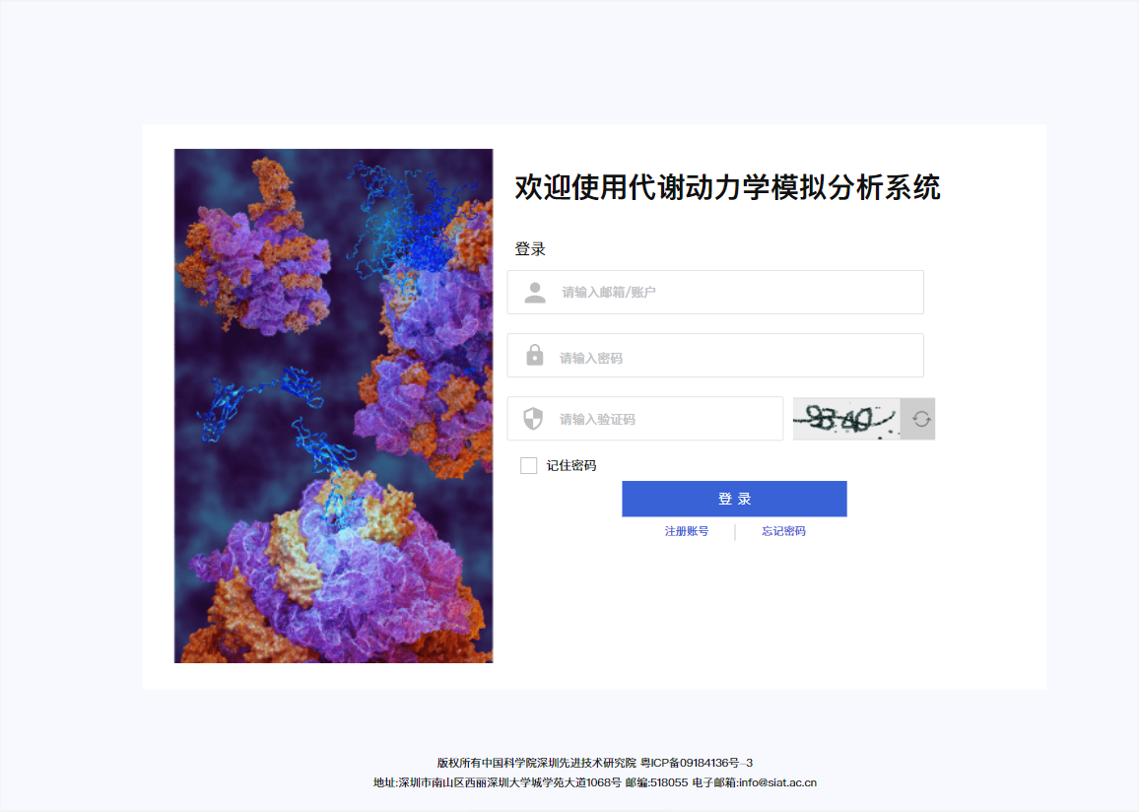
图 2.1.1.2-1. 登录
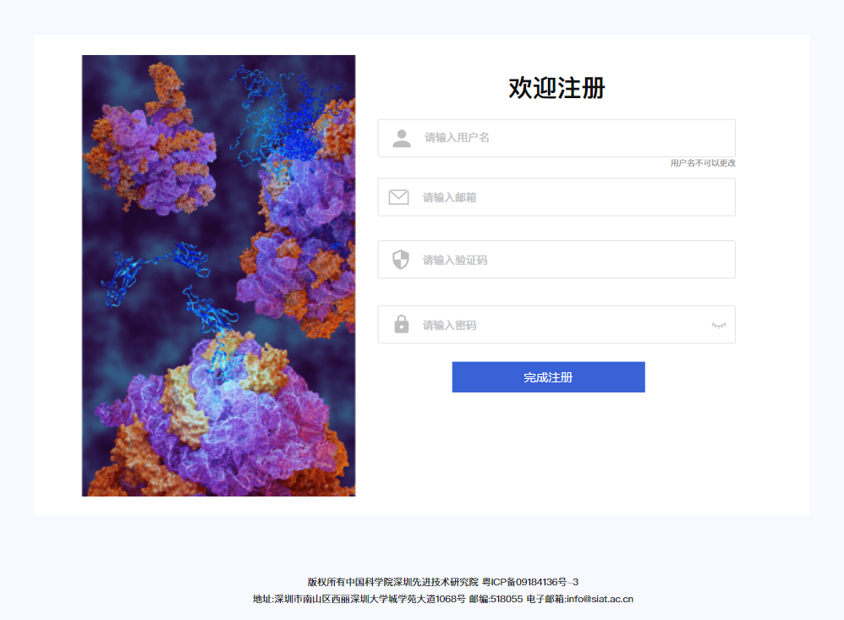
图 2.1.1.2-2. 注册
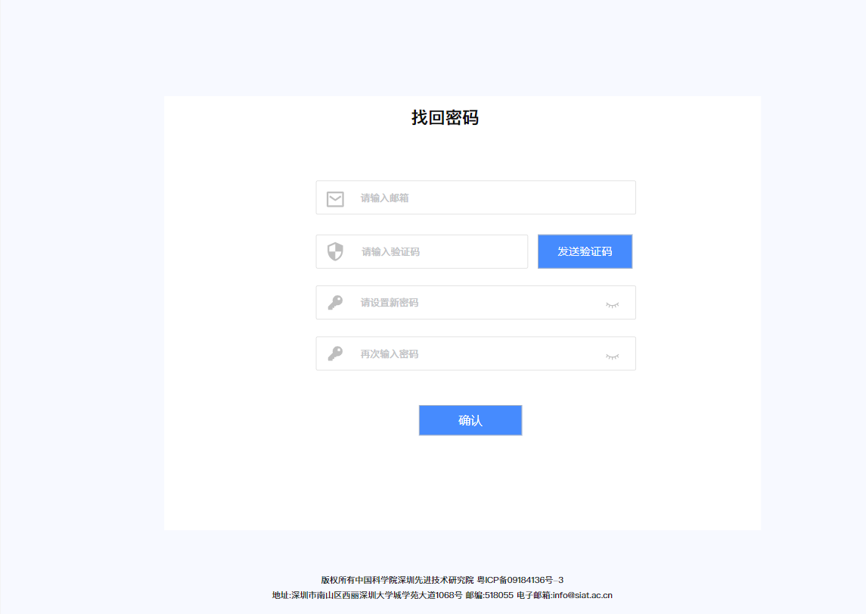
图 2.1.1.2-3. 找回密码

主页

需求说明
模块描述 | 主页
功能描述 | 支持用户快速进入酶挖掘实验  支持用户快速进入酶筛选实验  支持用户快速进入分子模拟实验  支持用户快速进入酶促反应分析实验  支持用户查看新手指引学习系统操作  支持用户查看操作手册  支持用户查看近期的实验记录
优先级 | 高
输入/前置条件 | 成功登录进入系统主页
输出/后置条件 | 查看到系统主页
需求说明-主过程描述 | - 用户可以通过点击酶筛选，酶挖掘，分析模拟，酶促反应分析入口快速进入对应实验  - 用户可以在主页查看最近进行的实验信息列表  - 用户可以在主页查看新手指引视频  - 用户可以通过主页跳转入口进入操作手册，查看详细的操作信息。
需求说明-分支过程描述 | - 下拉最近实验信息列表，可查看时间更久远的实验信息  - 管理员通过系统管理中的系统设置上传新手指引视频后，会在首页进行展示。
业务规则 | - 所有的入口位置固定在主页中，其中的功能入口可随时点击进入，包括酶挖掘、酶筛选、操作手册等。  - 点击主页入口会返回到主页。
异常情况处理 | 无
补充说明 | 无

页面图例
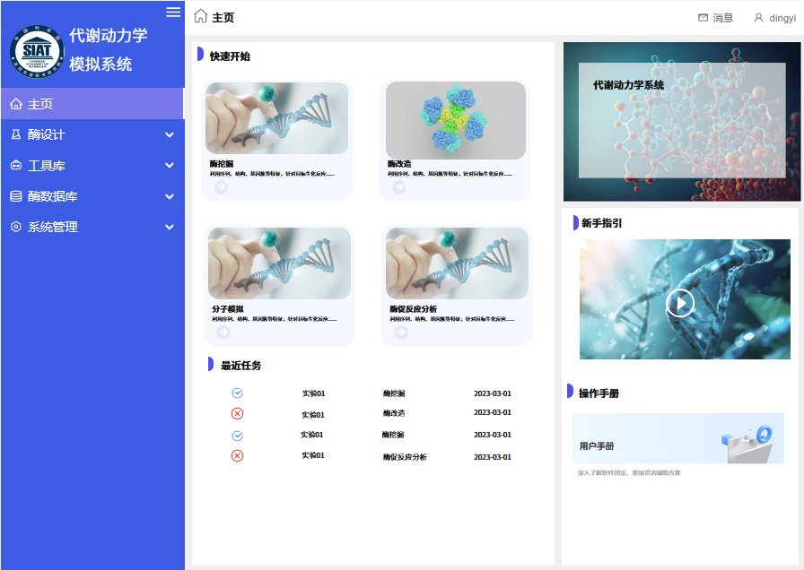
图 2.1.2.2-1. 主页

个人中心页

需求说明
模块描述 | 个人中心页
功能描述 | 支持用户查看个人中心；支持用户查看账号的基本信息；支持用户修改部分基本信息；支持用户重置密码。
优先级 | 中
输入/前置条件 | 点击顶部导航栏-个人中心入口
输出/后置条件 | 查看到个人中心页
需求说明-主过程描述 | - 展示账号的基本信息，包括用户名、姓名、邮箱、职位、部门、所属机构、头像。  - 支持修改信息，包括用户名、姓名、邮箱、职位、部门、所属机构。  - 支持重置密码。  - 账号角色由系统管理员统一配置。
需求说明-分支过程描述 | 无
业务规则 | - 支持修改用户头像，可以通过本地上传图片内容进行替换，账号创建成功时统一为默认头像。  - 支持重置密码，用户需要输入原密码、新密码和二次确认新密码，点击确认后，校验无误即可修改成功。  - 支持修改绑定邮箱，用户需要输入原邮箱验证码、新邮箱、新邮箱验证码，点击确认后，校验无误即可修改成功。  - 支持修改其他基本信息，如用户名、姓名、邮箱、职位、部门、所属机构，点击确认后，校验无误即可修改成功。
异常情况处理 | - 当保存失败时，提示“保存失败！请检查网络连接”。  - 邮箱验证码错误时，提示“验证码有误！请重新输入验证码”。  - 验证码请求超并发时，提示“请求过于频繁，请稍后再试”。
补充说明 | 无

页面图例
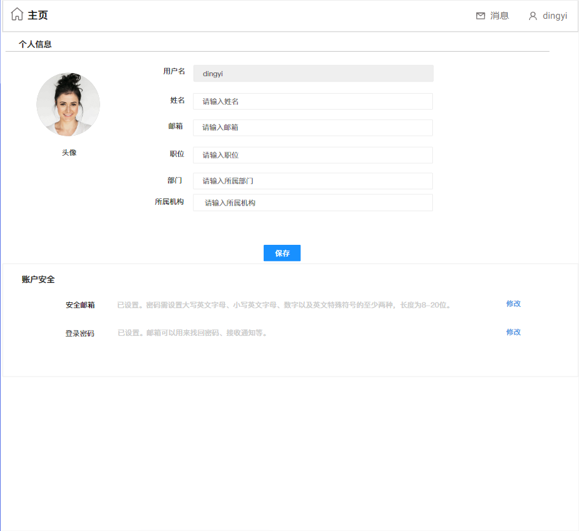
图 2.1.3.2-1. 个人中心页

用户管理页

需求说明
模块描述 | 用户管理页
功能描述 | 支持系统管理员查看用户信息列表  支持系统管理员新增/删除/导出用户列表中的用户信息。  支持管理员修改用户信息  支持管理员停用/启用用户账号  支持根据筛选条件搜索用户列表
优先级 | 高
输入/前置条件 | 点击顶部导航栏-系统管理-用户管理入口
输出/后置条件 | 查看到用户管理页
需求说明-主过程描述 | - 支持系统管理员查看用户信息列表，列表字段包括用户名、IP、电子邮箱、角色、创建日期。  - 支持批量导出用户信息。  - 支持批量删除用户信息。  - 支持新增用户，并设置用户信息。  - 支持停止用户账号的使用和回复账号的使用  - 支持根据用户名、IP、电子邮箱、角色、创建日期等筛选条件搜索用户列表
需求说明-分支过程描述 | - 支持查看用户信息详情。
业务规则 | - 导出用户信息时，会二次确认导出用户信息内容。  - 删除用户信息时，会二次弹窗提醒确认后才进行删除操作。  - 对列表数据的删除操作都会同步更新列表数据库。  - 管理员可以通过在筛选项输入框输入对应信息进行直接的搜索查询，搜索时，列表仅会展示搜索关键词相关的用户信息。  - 筛选输入框包括用户名、IP、电子邮箱、角色、创建日期，可以点击重置清空筛选关键词。  - 列表页中可以直接输入具体页码，如果该页码存在，则直接跳转对应的页码展示相关内容。  - 列表页中可以直接点击某一页页码，直接跳转对应的页码展示相关内容。  - 列表页中可以切换上一页/下一页。
异常情况处理 | - 若列表中信息本身为空，则显示为空的字符串“--”。  - 网络波动导致的操作失败时，会提示用户“操作失败，请稍后再试”
补充说明 | 无

页面图例
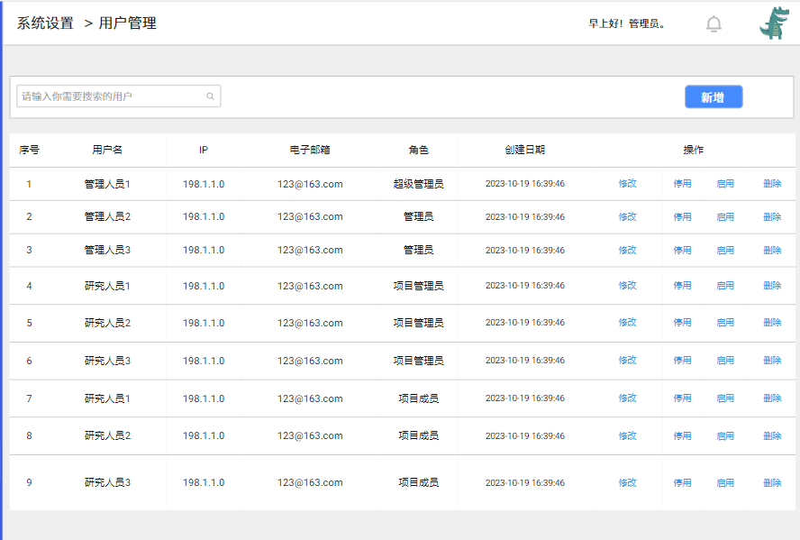
图 2.1.4.2-1. 用户管理页

角色管理页

需求说明
模块描述 | 角色管理页
功能描述 | 支持系统管理员查看角色信息列表  支持系统管理员新增/删除角色列表中的角色信息。  支持管理员修改角色信息  支持管理员停用/启用角色  支持根据筛选条件搜索用户列表
优先级 | 高
输入/前置条件 | 点击顶部导航栏-系统管理-角色管理入口
输出/后置条件 | 查看到角色管理页
需求说明-主过程描述 | - 支持系统管理员查看角色信息列表，列表字段包括角色名称、角色描述、创建日期。  - 支持删除角色信息。  - 支持新增角色，并添加角色信息。  - 支持停止角色的使用和恢复角色的使用  - 支持根据角色名称筛选条件搜索用户列表
需求说明-分支过程描述 | - 支持查看角色信息详情。
业务规则 | - 删除角色信息时，会二次弹窗提醒确认后才进行删除操作。  - 对列表数据的删除操作都会同步更新列表数据库。  - 管理员可以通过在筛选项输入框输入对应信息进行直接的搜索查询，搜索时，列表仅会展示搜索关键词相关的用户信息。  - 筛选输入框包括角色名称，可以点击重置清空筛选关键词。  - 列表页中可以直接输入具体页码，如果该页码存在，则直接跳转对应的页码展示相关内容。  - 列表页中可以直接点击某一页页码，直接跳转对应的页码展示相关内容。  - 列表页中可以切换上一页/下一页。
异常情况处理 | - 若列表中信息本身为空，则显示为空的字符串“--”。  - 网络波动导致的操作失败时，会提示用户“操作失败，请稍后再试”
补充说明 | 无

页面图例
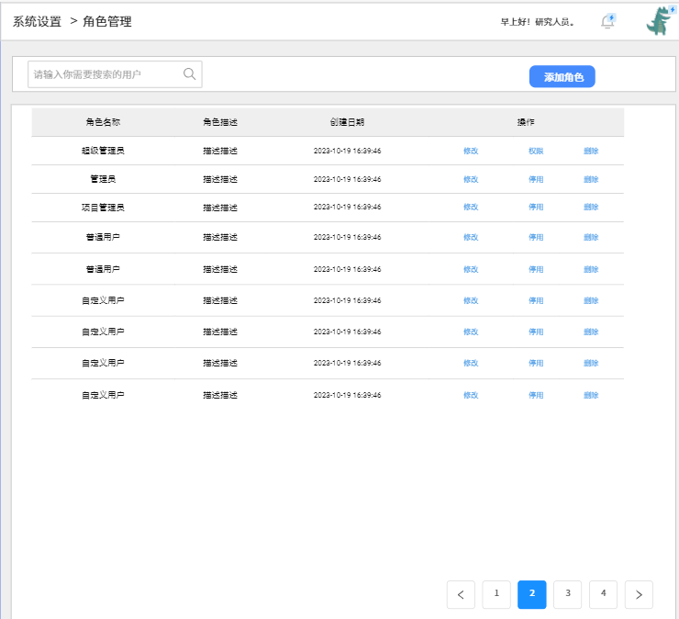
图 2.1.5.2-1. 角色管理页

任务管理页

需求说明
模块描述 | 任务管理页
功能描述 | 支持系统管理员查看任务列表  支持系统管理员通过关键字搜索任务  支持系统管理员查看详细任务信息  支持系统管理员暂停/重启/终止任务
优先级 | 高
输入/前置条件 | 点击顶部导航栏-实验管理-任务管理入口
输出/后置条件 | 查看到任务管理页
需求说明-主过程描述 | - 支持用户查看日志列表，列表字段包括任务名称、实验工具、实验流程、状态、创建日期。  - 支持用户根据实验名称、实验流程、状态对任务列表进行搜索。  - 支持用户暂停正在执行的任务  - 支持用户重启和终止已创建任务
需求说明-分支过程描述 | - 支持清空搜索栏数据。  - 支持查看任务详情。
业务规则 | - 终止任务时，会二次弹窗提醒确认后才进行终止操作。  - 重启任务时，会二次弹窗提醒确认后才进行重启操作。  - 管理员可以通过在筛选项输入框输入对应信息进行直接的搜索查询，搜索时，列表仅会展示搜索关键词相关的任务消息。  - 筛选输入框包括实验流程、实验工具、任务名称、创建时间，可以点击重置清空筛选关键词。  - 列表页中可以直接输入具体页码，如果该页码存在，则直接跳转对应的页码展示相关内容。  - 列表页中可以直接点击某一页页码，直接跳转对应的页码展示相关内容。  - 列表页中可以切换上一页/下一页。
异常情况处理 | - 若列表中信息本身为空，则显示为空的字符串“--”。  - 网络波动导致的操作失败时，会提示用户“操作失败，请稍后再试”
补充说明 | 无

页面图例
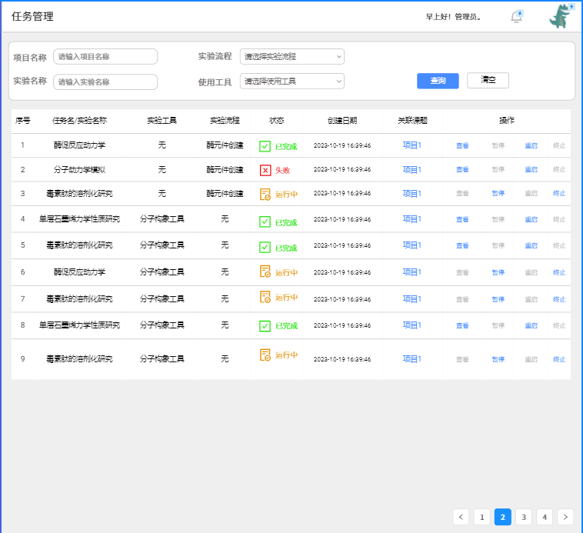
图 2.1.6.2-1. 任务管理页

日志管理页

需求说明
模块描述 | 日志管理页
功能描述 | 支持系统管理员查看操作日志列表；支持系统管理员删除/导出日志列表中的日志信息。
优先级 | 高
输入/前置条件 | 点击顶部导航栏-系统管理-日志管理入口
输出/后置条件 | 查看到操作日志页
需求说明-主过程描述 | - 支持系统管理员查看日志列表，列表字段包括操作人、位置、操作类型、创建时间、操作结果、错误信息。  - 支持批量导出操作日志。  - 支持批量删除操作日志。
需求说明-分支过程描述 | - 支持清空所有日志。  - 支持查看日志详情。
业务规则 | - 导出操作日志时，会二次确认导出操作日志内容。  - 删除操作日志时，会二次弹窗提醒确认后才进行删除操作。  - 对列表数据的删除操作都会同步更新列表数据库。  - 管理员可以通过在筛选项输入框输入对应信息进行直接的搜索查询，搜索时，列表仅会展示搜索关键词相关的操作日志消息。  - 筛选输入框包括日志编号、操作类型、操作人、操作时间，可以点击重置清空筛选关键词。  - 列表页中可以直接输入具体页码，如果该页码存在，则直接跳转对应的页码展示相关内容。  - 列表页中可以直接点击某一页页码，直接跳转对应的页码展示相关内容。  - 列表页中可以切换上一页/下一页。
异常情况处理 | - 若列表中信息本身为空，则显示为空的字符串“--”。  - 网络波动导致的操作失败时，会提示用户“操作失败，请稍后再试”
补充说明 | 无

页面图例
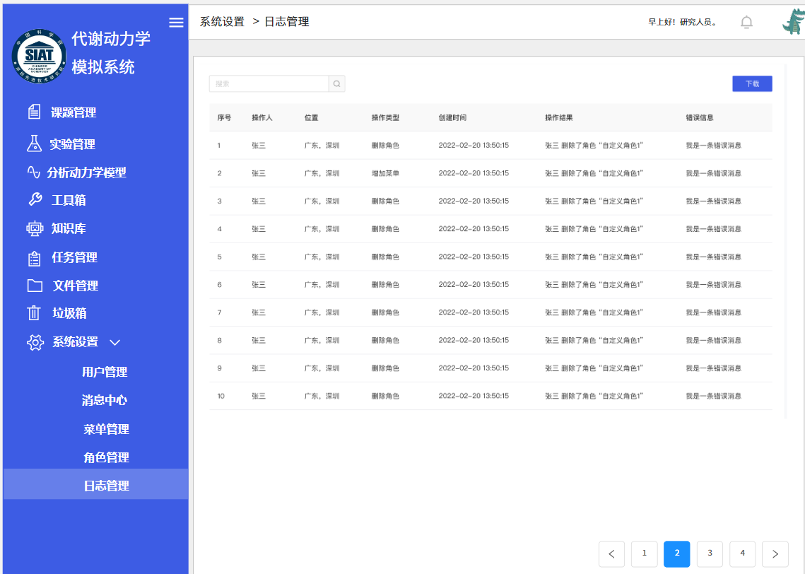
图 2.1.7.2-1. 日志管理页

消息中心页

需求说明
模块描述 | 消息中心页
功能描述 | 支持用户查看消息列表  支持用户删除和批量删除信息  支持用户对用户进行标记，标记为已读和未读  支持用户根据三个条件查看信息列表，为全部、未读、已读。
优先级 | 高
输入/前置条件 | 点击顶部导航栏-系统管理-消息中心入口
输出/后置条件 | 查看到消息中心页
需求说明-主过程描述 | - 支持系统管理员查看信息中心列表，列表字段包括标题内容、创建日期、来源模块。  - 支持删除信息。  - 支持批量删除信息。  - 支持用户根据全部、未读和已读筛选信息列表  - 支持用户将信息标记为已读和全部已读
需求说明-分支过程描述 | - 无
业务规则 | - 删除信息时，会二次弹窗提醒确认后才进行删除操作。  - 对列表数据的删除操作都会同步更新列表数据库。  - 列表页中可以直接输入具体页码，如果该页码存在，则直接跳转对应的页码展示相关内容。  - 列表页中可以直接点击某一页页码，直接跳转对应的页码展示相关内容。  - 列表页中可以切换上一页/下一页。
异常情况处理 | - 若列表中信息本身为空，则显示为空的字符串“--”。  - 网络波动导致的操作失败时，会提示用户“操作失败，请稍后再试”
补充说明 | 无

页面图例
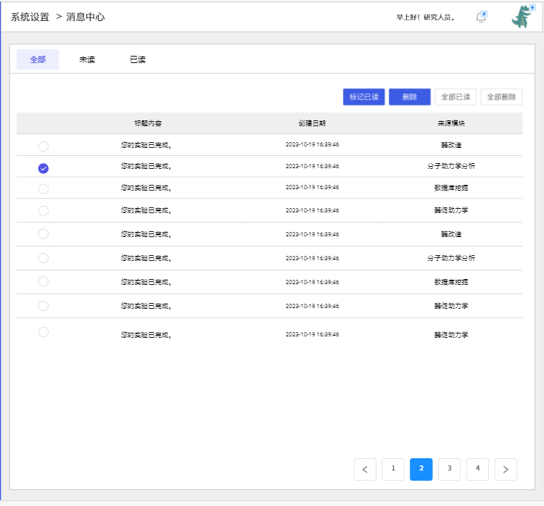
图 2.1.8.2-1. 消息中心页

菜单管理页

需求说明
模块描述 | 菜单管理页
功能描述 | 支持系统管理员设置菜单是否可见  支持系统管理员对菜单进行上移/下移操作  支持系统管理员停用/启用  支持系统管理员修改菜单信息
优先级 | 高
输入/前置条件 | 点击顶部导航栏-系统管理-菜单管理入口
输出/后置条件 | 查看到菜单管理页
需求说明-主过程描述 | - 支持系统管理员查看菜单列表，列表字段包括名称、是否可见。  - 支持系统管理员修改菜单详细信息。  - 支持系统管理员启动/停用菜单。  - 支持系统管理员调整菜单在菜单栏的位置
需求说明-分支过程描述 | - 无
业务规则 | - 菜单设置为不可见模式时才能进行上移或者下移动操作
异常情况处理 | - 网络波动导致的操作失败时，会提示用户“操作失败，请稍后再试”
补充说明 | 无

页面图例
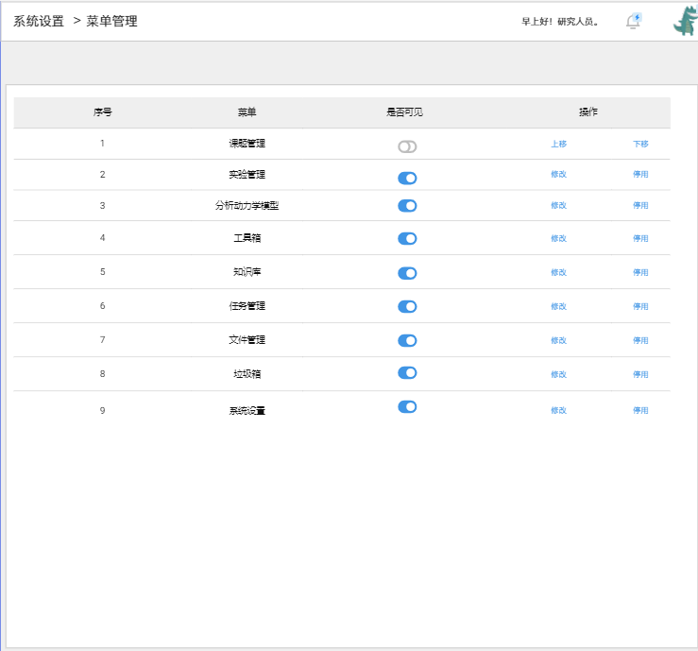
图 2.1.9.2-1. 菜单管理页

实验列表管理页

实验列表管理
模块描述 | 实验列表管理
功能描述 | 支持用户新建实验；支持用户查看实验列表，在页面上显示序号、实验名称、实验酶、实验情况、创建日期等；支持用户管理实验，查看、编辑实验过程；支持用户删除不再需要的实验。  支持用户根据基实验的名称使用关键词进行搜索，以快速找到所需的实验。
优先级 | 高
输入/前置条件 | 点击侧边导航栏-酶设计-酶挖掘-实验管理
输出/后置条件 | 进入实验列表管理页面
需求说明-主过程描述 | - 点击新建实验，支持输入新的实验名称、实验酶，创建一个新的实验。  - 进去实验列表，用户能够看到系统中所有状态的该类实验的列表。  - 支持用户已选择要查看和编辑的实验，点击相应的查看和编辑按钮，支持查看所选实验的详细信息，包括实验编号、实验名称、实验过程、是否完成等，支持编辑所选实验的详细信息，包括实验编号、实验名称等。  - 支持用户删除不再需要的实验，以保持系统的整洁和有效性，用户成功删除指定的实验后，系统将更新实验列表，并确保被删除的实验不再显示在系统中。  - 在搜索框中输入实验的名称或相关关键词。  - 系统根据输入的关键词匹配以往实验的名称，并显示相关的搜索结果列表。
需求说明-分支过程描述 | - 当用户在创建新实验时输入已存在的实验名称或关键词，系统将提示“实验名称已存在，请使用其他名称”，以避免冲突。  - 在实验列表页面，如果系统检测到异常数据或者列表加载失败，将显示“实验列表加载失败，请刷新页面或稍后再试”。  - 当用户尝试查看或编辑实验但由于网络延迟或系统问题未能加载实验详细信息时，系统应提示“加载实验详情失败，请稍后重试”。  - 如果用户尝试保存对实验详情的编辑，但提交的信息格式不正确或不完整，系统将要求用户“请检查输入的信息并完善所有必填项”。  - 在用户执行删除实验操作时，系统会要求用户确认删除动作，并在用户确认后执行删除。如果删除失败，系统将提示“删除实验失败，请重试或联系技术支持”。  - 无匹配结果，描述： 用户输入的关键词没有与之匹配的实验。处理： 系统向用户显示一个友好的消息，说明未找到符合条件的实验，并提供相关建议或搜索建议，以帮助用户更精确地搜索。  - 搜索超时或失败，描述： 在进行搜索时，系统可能遇到网络问题或其他技术问题导致搜索操作失败或超时。处理： 系统应捕获并处理搜索超时或失败的情况，向用户显示一个友好的错误消息，提示用户稍后重试或联系技术支持人员以获取帮助。  - 多个匹配结果，描述： 用户输入的关键词可能与多个实验名称相匹配。处理： 系统应根据相关性或其他指标对多个匹配结果进行排序，并向用户展示一个包含所有匹配结果的列表，以便用户选择想要的实验。
业务规则 | - 新建实验时，系统要求实验名称必须唯一，不得与系统中已有的实验名称重复。  - 实验列表应包含所有用户可访问的实验，系统需要实时更新并反映实验的最新状态。  - 删除实验前，系统必须要求用户进行确认，并在操作后提供成功或失败的明确反馈。系统应保持删除操作的记录，以便于问题追踪和审核。  - 所有编辑实验的操作都应该有明确的保存提示，并且在系统后台有操作记录，以便于跟踪更改历史和进行必要的数据恢复。  - 用户必须输入至少一个关键词进行搜索，搜索关键词不能为空。系统应在搜索前验证输入并提示用户输入必要的信息。  - 搜索算法应该优化以返回最相关的搜索结果，并且搜索结果列表应该提供关键信息摘要，如实验名称、日期和实验状态，以便用户快速识别和选择。  - 系统应该记录所有搜索查询和结果，以便进行数据分析和改进搜索算法。同时，确保所有用户数据和搜索行为符合隐私保护规则。  - 当系统检测到异常搜索行为，如过度频繁的搜索请求，应考虑实施防护措施，例如临时限制用户的搜索能力，并提示用户减少请求频率。
异常情况处理 | - 创建实验时的名称冲突：如果用户尝试创建的新实验名称与现有实验重复，系统应提供明确的错误提示：“实验名称已被使用，请选择一个不同的名称。”同时，可建议用户添加特定前缀或后缀以区分。  - 实验列表加载失败：当用户进入实验列表页面时，如果因网络问题或系统错误导致实验列表无法加载，系统应显示错误信息：“无法加载实验列表，请检查您的网络连接或稍后再试。”提供一个“重试”按钮，以便用户重新尝试加载列表。  - 查看或编辑实验详情失败：如果用户在尝试查看或编辑某个实验的详细信息时遇到加载失败的情况，系统应提示：“加载实验详情失败，请稍后重试。”确保用户知道是暂时性的问题，并提供后续操作建议。  - 保存编辑信息时的数据验证失败：当用户编辑实验详情并尝试保存，但输入的信息格式错误或不符合规定时，系统需提示具体的错误信息和纠正建议，例如：“实验编号格式不正确，请输入有效的编号。”  - 实验删除异常：在用户确认删除实验后，如果出现系统错误导致删除操作未能成功执行，系统应提示：“删除实验失败，请稍后再试。”同时，应提供错误日志记录功能，方便后续问题追踪和修复。  - 操作确认失败：对于需要确认的操作（如删除实验），如果系统无法正确记录用户的确认选择（例如由于前端界面错误），应提示用户重新进行操作确认，并确保操作的准确性。  - 搜索异常：如果用户输入关键词后系统未能显示任何结果，应提示用户“未找到匹配的实验，请尝试其他关键词。”同时，系统可以建议用户检查关键词拼写或提供扩展搜索建议。  - 输入无效字符：当用户在搜索框中输入无效字符或格式不正确的查询时，系统应提示“输入含有非法字符，请使用字母、数字或常见分隔符进行搜索。”  - 网络或响应异常：若搜索请求因网络问题或系统延迟而未能及时响应，系统应提供反馈，如“搜索请求超时，请检查您的网络连接或稍后再试。”  - 系统资源不足：在系统资源负载高导致搜索响应缓慢或失败时，系统应通知用户“系统当前繁忙，搜索响应可能会延迟，请耐心等待或在非高峰时段重试。”  - 内部错误：如果由于系统内部错误（例如数据库问题）搜索失败，系统应记录错误详情，并展示“内部系统错误，请稍后重试或联系客服支持。”
补充说明 | - 用户可以使用部分或完整的实验名称进行搜索。  - 搜索功能应支持模糊匹配，以提高搜索的灵活性和效率。

页面图例
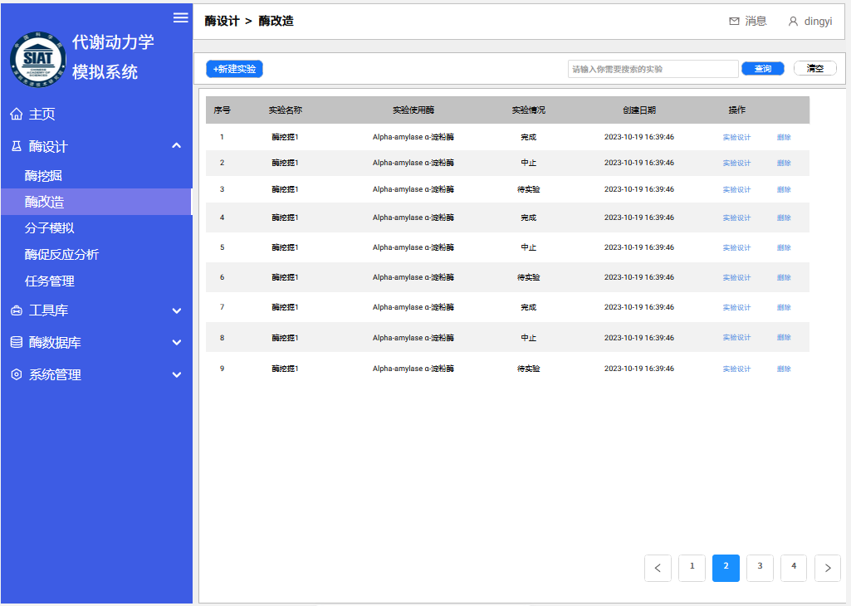
图 2.1.10.2-1. 实验列表管理页

酶数据库管理页

需求说明
模块描述 | 酶数据库管理页
功能描述 | 支持用户查看个人酶数据库列表；  支持系统管理员新增/修改/删除酶数据库列表中的酶数据信息。  支持对接公共数据库进行搜索  支持将个人酶数据库中的酶数据上传至公共数据库  支持下载酶数据到本地
优先级 | 高
输入/前置条件 | 点击顶部导航栏-酶数据库入口
输出/后置条件 | 查看到酶数据库管理页
需求说明-主过程描述 | - 支持系统管理员查看酶数据库列表，列表字段包括序列、EC number、上传时间、来源。  - 支持将实验过程中产生的酶信息，添加至个人酶数据库。  - 支持在个人数据库界面新增/修改/删除酶数据库列表中的酶数据信息。  - 支持查看详细的酶信息  - 支持上传个人酶数据库至公共数据库。  - 支持直接在系统搜索公共数据库中的酶信息
需求说明-分支过程描述 | - 支持下载酶数据到本地  - 支持重新提交上传到公共数据库未审核通过酶数据。
业务规则 | - 新增酶信息时，输入必填信息项后，若满足填写内容规则，即可创建知识成功。  - 删除酶信息时，会二次弹窗提醒确认后才进行删除操作。  - 对列表数据的新增、修改、删除操作都会同步更新列表数据库。  - 管理员可以通过在筛选项输入框输入对应信息进行直接的搜索查询，搜索时，列表仅会展示搜索关键词相关的知识信息。  - 筛选输入框包括序列、来源，可以点击重置清空筛选关键词。  - 列表页中可以直接输入具体页码，如果该页码存在，则直接跳转对应的页码展示相关内容。  - 列表页中可以直接点击某一页页码，直接跳转对应的页码展示相关内容。  - 列表页中可以切换上一页/下一页。  - 待审核的酶信息，不可修改。
异常情况处理 | - 若列表中信息本身为空，则显示为空的字符串“--”。  - 网络波动导致的操作失败时，会提示用户“操作失败，请稍后再试”
补充说明 | 无

页面图例
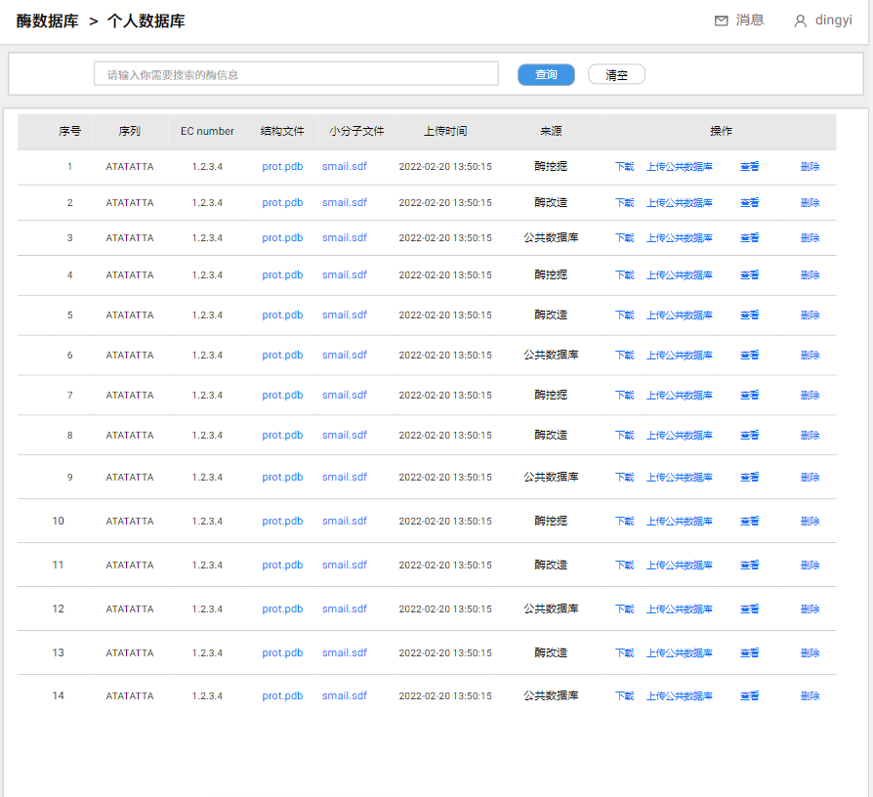
图 2.1.11.2-1. 个人数据库页
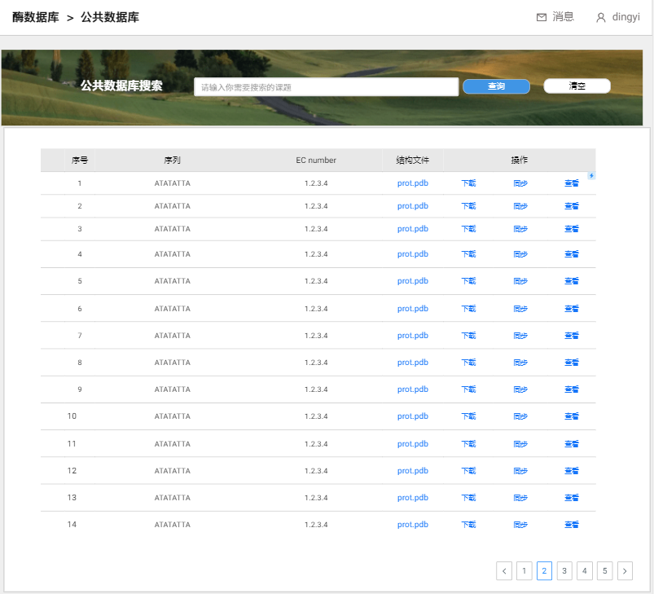
图 2.1.11.2-2. 公共数据库页

酶挖掘实验过程页

酶挖掘实验过程
模块描述 | 酶挖掘实验过程
功能描述 | 支持用户填写实验信息；支持用户选择序列相似性搜索、结构相似性搜索、功能相似性搜索中的一种，输入或上传对应格式的数据；支持用户可以从搜索结果中查看e-value值（相似性）；支持用户可以任意组合构建酶的SSN、聚类和构建进化树三种方法对搜索到的酶序列进行筛选；支持用户在上一步筛选的基础上再根据底物选择性范围、异源可溶表达概率和溶解度三个指标对酶序列进一步筛选；支持用户选择导出酶序列或者进行下一个实验。
优先级 | 高
输入/前置条件 | 点击侧边导航栏-酶设计-酶挖掘
输出/后置条件 | 开始酶挖掘实验
需求说明-主过程描述 | - 支持用户填写实验信息，包括实验名称、实验说明和实验使用酶。  - 支持用户选择序列相似性搜索、结构相似性搜索、功能相似性搜索中的一种，并输入或上传对应格式的数据  - 搜索结果以列表形式展示，列表里有搜索到酶的名字、序列、e-value值、操作（查看、加入酶列表），可以根据e-value值选择一部分酶序列进行下一步实验。  - 支持用户可以任意组合构建酶的SSN、聚类和构建进化树三种方法对搜索到的酶序列进行筛选，可以选择一部分实验进行下一步实验。  - 支持用户再根据底物选择性范围、异源可溶表达概率和溶解度三个指标对酶序列进一步筛选，选择最终满足条件的一些酶序列。  - 系统提供导出和进行下一步实验按钮，此实验完成。
需求说明-分支过程描述 | - 当用户在实验信息填写中输入非法数据时，系统将提示错误并要求重新输入，直至满足格式要求。  - 用户选择功能相似性搜索后，输入的可以是酶的名称、功能、底物、产物等等，而得到的搜索结果，不会和序列比对/结构比对一样有e-vale值，在此搜索页面，可以选择多条序列进行后面的序列筛选，也可以选择一条序列，返回序列/结构相似性搜索页面，进行再次搜索。  - 如果用户在选择搜索类型时未做出选择或上传了格式不正确的数据，系统将提示用户必须选择一种搜索类型并上传正确格式的数据以继续。  - 若用户在筛选酶序列的过程中，基于底物选择性范围、异源可溶表达概率和溶解度指标未能选定任何酶序列，系统将提醒用户调整筛选条件。
业务规则 | - 填写实验信息时，所有用户填写的实验信息必须经过验证，以确保输入数据的完整性和准确性。系统应该确保所有必填字段都已正确填写，并符合数据格式规范。  - 选择搜索模式时，用户必须遵守系统提供的搜索类型选项，只能选择一种搜索类型进行操作。上传数据的格式必须符合系统规定的标准，不接受其他格式的数据文件。  - 搜索结果展示时，系统将根据e-value值对搜索结果进行排序，用户需要基于这一指标来选择酶序列。系统应允许用户根据e-value值对搜索结果进行过滤，并提供明确的指导。  - 在第一步筛选时，用户选择的筛选方法是可以任意组合的。用户可以通过SSN、聚类或构建进化树以自己想要的顺序对搜索到的酶序列进行初步筛选。  - 在进一步筛选时，用户可以多选或单选底物选择性、表达概率和溶解度三个指标对酶序列进行进一步筛选。  - 在完成实验时，系统应提供一个明确的导出、进行下一步实验的选项，允许用户以不同的格式保存实验结果，并且应当提供明确的操作按钮进行下一步实验。
异常情况处理 | - 输入验证异常：如果用户输入的数据不满足格式要求或者验证规则，系统应立即拦截并提供具体的错误信息。  - 搜索异常：在序列相似性搜索过程中，如果系统未能找到任何匹配的酶序列，或者搜索过程中断，系统应通知用户“未找到匹配项，请尝试调整搜索条件”或“搜索过程中断，请检查网络连接并重试”。  - 数据上传异常：对于上传数据的异常处理，如果用户尝试上传不支持的文件格式，系统应提示“不支持的文件格式，请上传[允许的格式列表]”。  - 处理能力异常：在用户进行大量酶序列筛选时，如果系统处理能力不足以完成任务，应提示用户“系统当前繁忙，请稍后再试或减少筛选数量”。  - 系统内部错误：在软件后台发生不可预期的错误时（如数据库访问错误），系统应记录错误详情供后续分析，并向用户显示“系统错误，请联系技术支持”。  - 用户会话异常：如果用户会话异常中断（如登录超时），系统应要求用户重新登录，并保存未完成操作的状态，以便用户在重新登录后可以继续之前的操作。
补充说明 | 无

页面图例
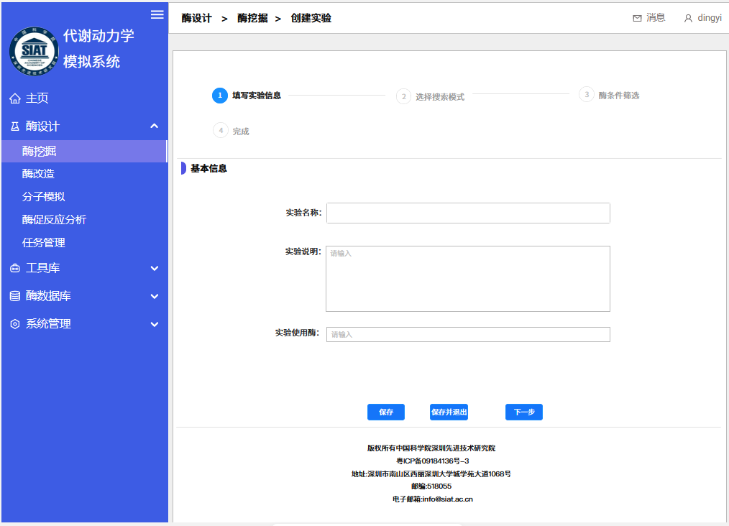
图 2.1.12.2-1. 填写实验信息页
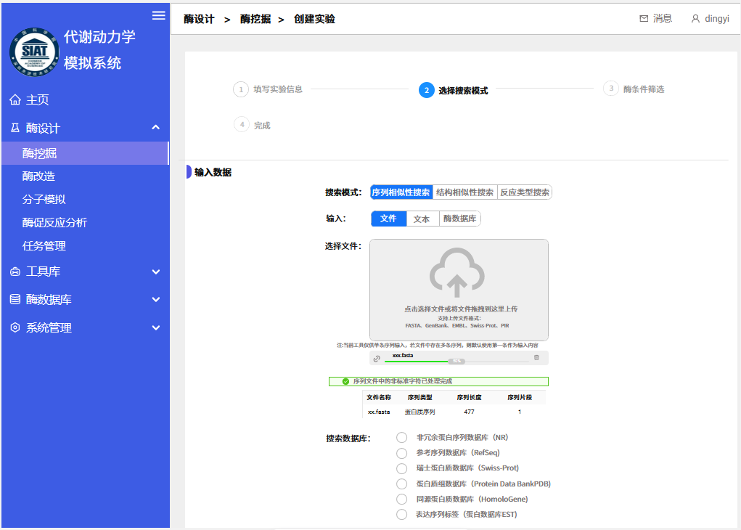
图 2.1.12.2-2. 选择搜索模式页
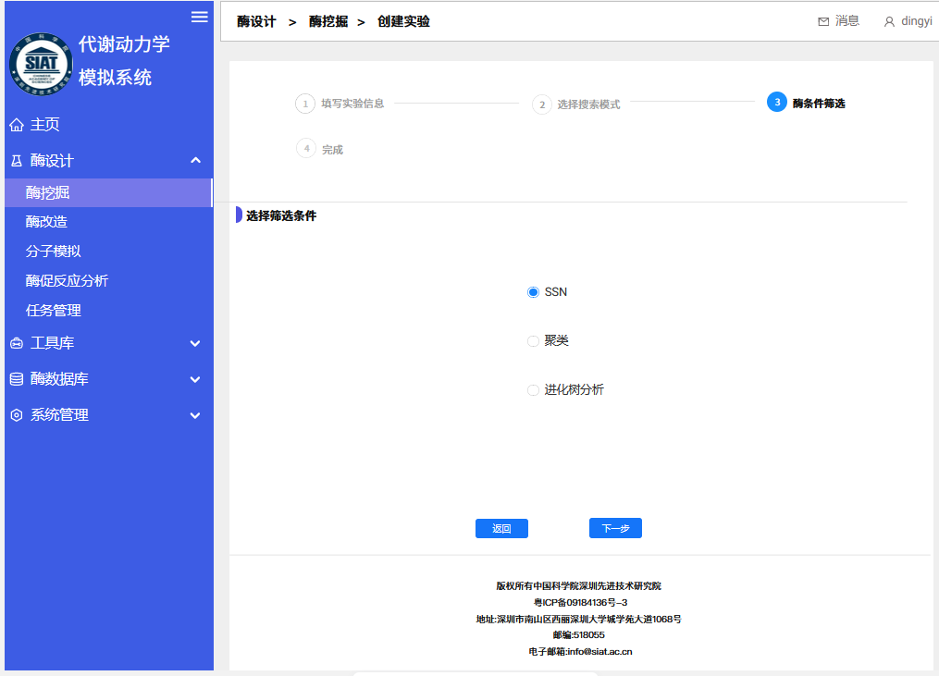
图 2.1.12.2-3. 酶条件筛选页
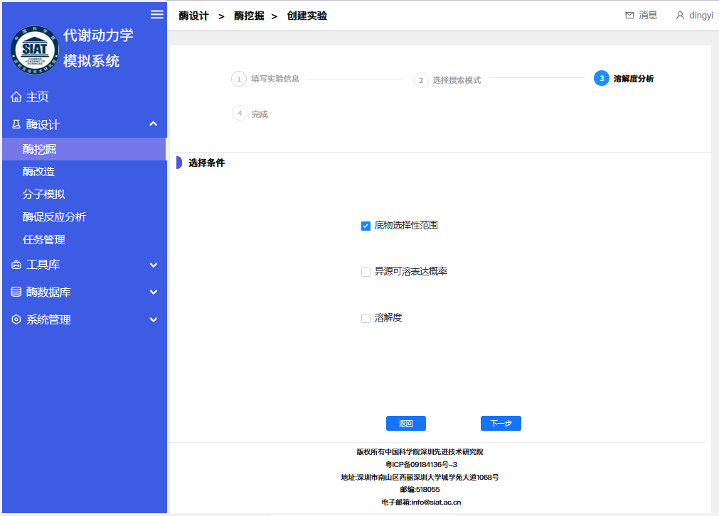
图 2.1.12.2-4. 溶解度分析页
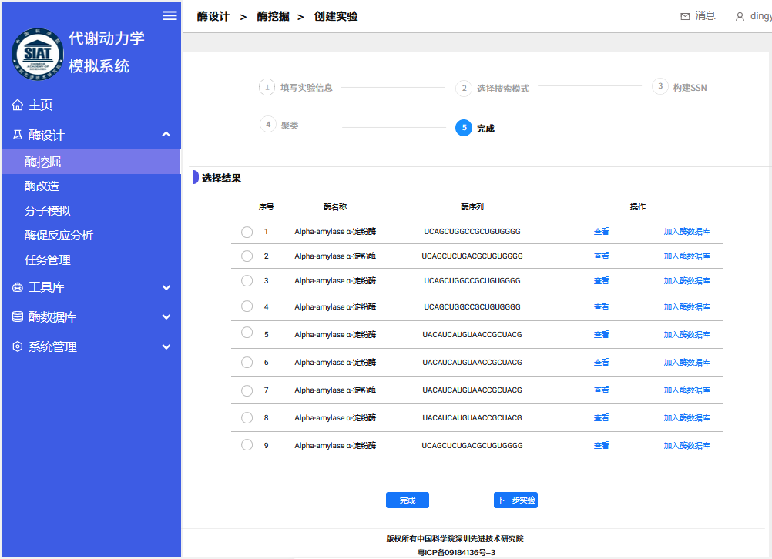
图 2.1.12.2-5. 完成页

酶改造实验过程页

酶改造实验过程
模块描述 | 酶改造实验过程
功能描述 | 支持用户填写实验信息；支持用户上传酶序列/结构文件，或者使用酶挖掘到的数据进行实验；支持用户选择单点突/变多点突变/从头设计三种模式；支持用户根据各种打分函数、能量变化、可溶性、催化效率等对突变序列进行筛选；支持用户选择符合自己需求的突变序列，选择导出或者进行下一步实验。
优先级 | 高
输入/前置条件 | 点击侧边导航栏-酶设计-酶改造
输出/后置条件 | 开始酶改造实验
需求说明-主过程描述 | - 支持用户填写实验信息，包括实验名称、实验说明和实验使用酶。  - 支持用户上传酶序列/结构文件，或者使用酶挖掘到的数据进行实验。  - 支持用户选择单点突/变多点突变/从头设计三种模式，并且单点突变和多点突变还可以选择是系统生成/自行设计。  - 支持用户根据各种打分函数、能量变化、可溶性、催化效率等对突变序列进行筛选。  - 支持用户选择符合自己需求的突变序列，选择导出或者进行下一步实验。
需求说明-分支过程描述 | - 当用户在实验信息填写中输入非法数据时，系统将提示错误并要求重新输入，直至满足格式要求。  - 当用户在酶挖掘实验完成时选择继续进行酶改造实验时，则不用再次填写实验信息。  - 当用户上传的酶序列或结构文件不符合预设格式时，系统将提供错误提示，并提供相应的帮助指导，指明正确的文件格式和上传步骤。  - 在选择突变模式时，如果用户没有明确选择单点突变、多点突变或从头设计，系统将提示用户必须完成这一步骤才能继续。对于系统生成和自行设计的选择，系统也将提供相应的引导，确保用户根据自己的需要作出选择。  - 在最终选定突变序列后，如果用户尝试导出一个空的序列列表或进行下一步实验而没有选定任何序列，系统将提醒用户至少选择一个序列进行操作。
业务规则 | - 所有用户提供的实验信息，包括实验名称、实验说明和实验使用酶必须经过系统验证，确保没有不允许的字符，并符合规定的格式。  - 系统必须能够处理标准格式的酶序列/结构文件，并能够接受酶挖掘工具生成的数据文件。任何上传的文件都将经过严格的格式检查。  - 用户在选择单点突变、多点突变和从头设计时，选择单点突变/多点突变必的系统生成是系统自己可以生成很多突变序列，而选择单点突变/多点突变必的自行设计则系统需要给出序列中氨基酸的催化口袋、白活性位点、保守位点和反应位点信息由用户自行选择突变的位置和种类，第三种从头生成是系统利用现在先进的蛋白质生成模型生成的新序列，不需要用户自行设计。  - 系统将提供一系列预定义的打分函数和参数，用于筛选突变序列。用户需要根据自己的实验要求选择合适的筛选标准。  - 用户在选择导出突变序列或进行下一步实验前，必须确认所有选择的序列都满足实验设计的要求。系统应提供清晰的反馈和导出操作流程，确保用户可以准确地完成这些步骤。
异常情况处理 | - 文件上传异常：如果用户上传了格式不正确或损坏的酶序列/结构文件，系统将显示一个错误消息，并提供详细的问题描述以及正确的文件格式要求。 系统也将提供一个选项，让用户重新上传文件。  - 结果选择异常：如果用户在选定突变序列后尝试进行导出或下一步实验操作，而实际上没有选择任何突变序列，系统应提示用户至少选择一个序列，并提供返回选择界面的选项。  - 处理能力超限：在用户提交的突变序列筛选任务超出系统处理能力时，系统将显示一条信息提示当前任务量过大，并建议用户减少筛选序列的数量或在非高峰时间再尝试操作。。  - 处理能力异常：在用户进行大量酶序列筛选时，如果系统处理能力不足以完成任务，应提示用户“系统当前繁忙，请稍后再试或减少筛选数量”。  - 系统内部错误：在软件后台发生不可预期的错误时（如数据库访问错误），系统应记录错误详情供后续分析，并向用户显示“系统错误，请联系技术支持”。  - 用户会话异常：如果用户会话异常中断（如登录超时），系统应要求用户重新登录，并保存未完成操作的状态，以便用户在重新登录后可以继续之前的操作。
补充说明 | 无

页面图例

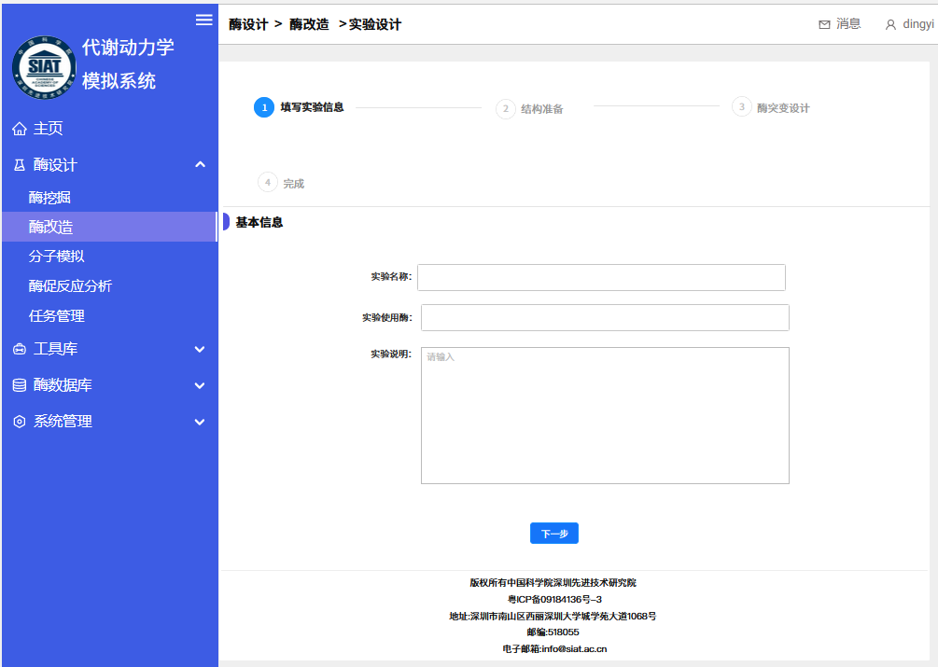
图 2.1.13.2-1. 填写实验信息页
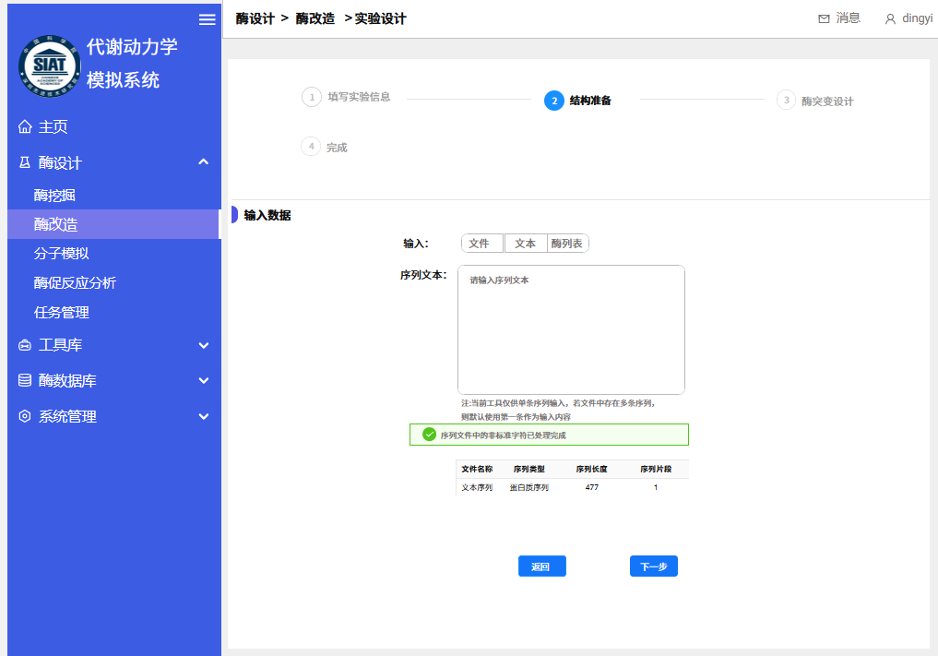
图 2.1.13.2-2. 结构准备页
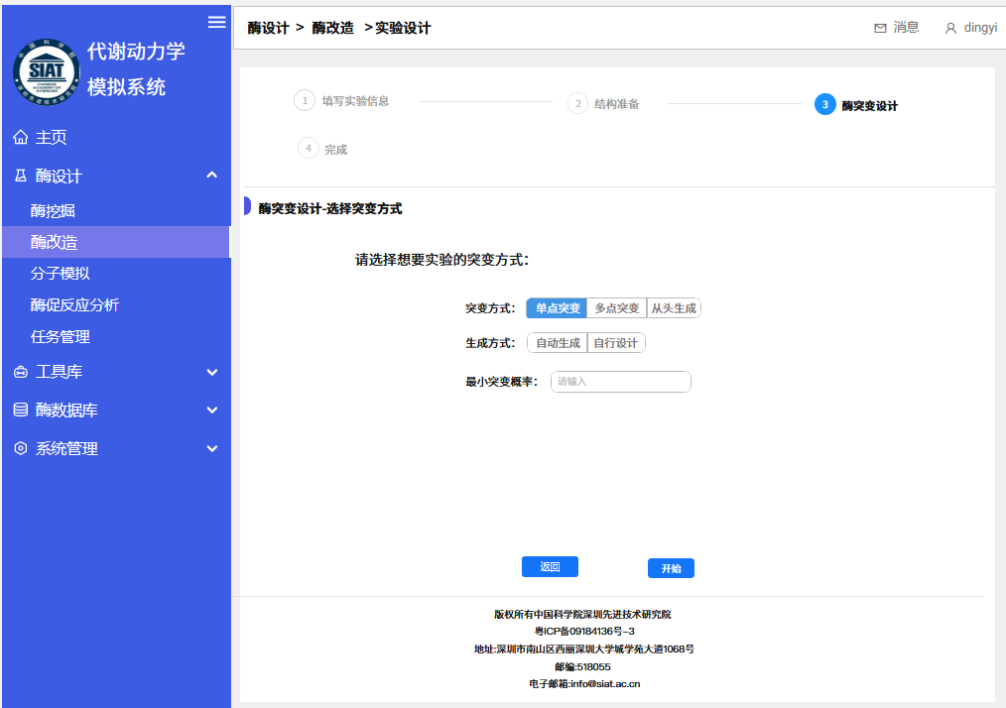
图 2.1.13.2-3. 酶突变设计选择突变方式页
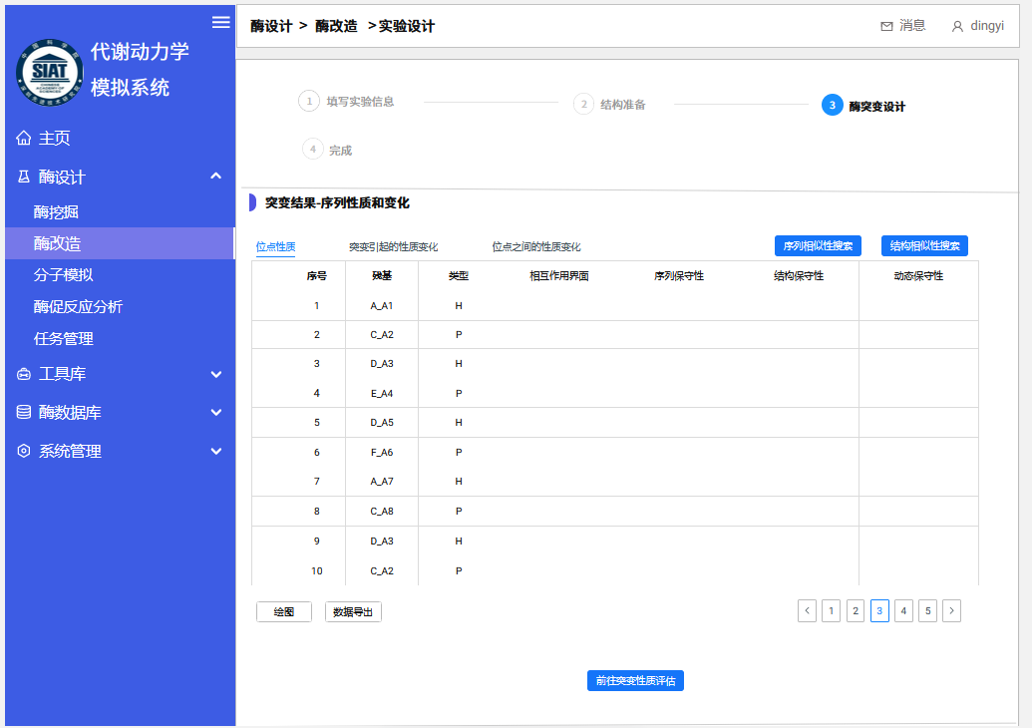
图 2.1.13.2-4. 酶突变设计序列性质和变化页
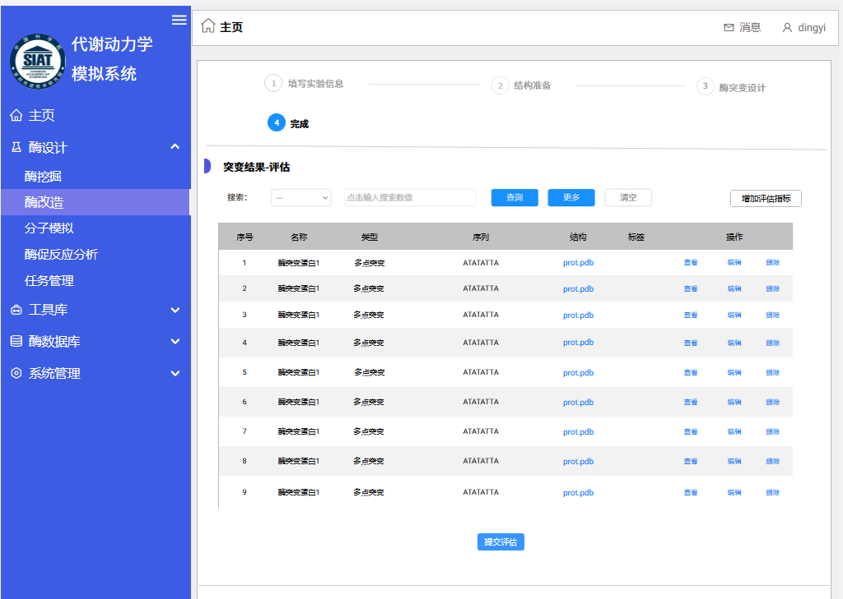
图 2.1.13.2-5. 酶突变设计完成页

酶促反应分析页

酶促反应分析实验过程
模块描述 | 酶促反应分析实验过程
功能描述 | 支持用户填写实验信息，包括实验名称、实验说明和实验使用酶；支持用户上传酶标仪等以时间序列的形式记录酶活性变化的实验数据文件；支持选择模型、拟合模式、输入参数等；支持用户可以改变拟合模式和参数查看不同的拟合结果，并选择最合适的结果；支持用户下载选中的拟合曲线图以及拟合的结果表格。
优先级 | 高
输入/前置条件 | 点击侧边导航栏-酶设计-酶促反应分析
输出/后置条件 | 开始酶促反应分析实验
需求说明-主过程描述 | - 支持用户填写实验信息，包括实验名称、实验说明和实验使用酶。  - 支持用户上传酶标仪等以时间序列的形式记录酶活性变化的实验数据CSV文件，其中可以是底物/产物随时间的变化。  - 支持选择模型（Michaelis-Menten、pEC50/plC50、High-Throughput Screen）、拟合模式（Maximize Slope Magnitude、Linear Fit、Logarithmic Fit、Schnell-Mendoza）、输入参数等。  - 支持用户下载选中的拟合曲线图以及拟合的结果表格。
需求说明-分支过程描述 | - 当用户尝试上传非CSV格式或格式错误的文件时，系统将提示“不支持的文件格式”或“文件格式错误，请上传正确格式的CSV文件”，并且提供一个样例文件作为参考。  - 如果上传的CSV文件中缺少必要的实验数据，如没有包含时间序列或底物/产物数据，系统将提示用户“文件缺少必要的时间序列数据，请检查并重新上传”。  - 在选择模型和拟合模式时，如果用户选择的模型和拟合模式与提供的数据不匹配，系统将提示“所选模型/拟合模式与数据不兼容，请重新选择或修改数据。  - 当用户在输入模型参数时提供了超出合理范围或与模型不兼容的参数，系统应提供参数输入指导，并提示“输入的参数超出范围或不兼容，请参照指导修正”。  - 当用户在结果页面时，是还能够调整模型、拟合模式和参数的以便调整到最适合的拟合曲线和结果下载。
业务规则 | - 所有用户上传的实验数据文件必须为CSV格式，且必须包含正确的时间序列数据和底物/产物浓度数据。系统将对每个上传的文件进行格式和内容检查。  - 用户在拟合曲线前必须选择一个模型和拟合模式，并输入与之对应的正确参数。系统将提供模型和拟合模式的说明文档，以帮助用户进行正确的选择和参数配置。  - 系统将为每个完成的拟合任务提供下载选项，包括拟合曲线图和结果表格。下载的文件应包含足够的信息，以供用户进一步分析和记录。  - 在进行模型拟合过程中，系统应实时监测计算过程，确保计算资源的合理分配。如果计算资源不足，系统应提示用户“当前系统负载较重，建议您稍后再试”。
异常情况处理 | - 文件格式和内容异常：若用户上传了格式不符或内容缺失的CSV文件，系统将拒绝文件上传，并给出清晰的错误描述和正确的文件格式要求。系统应提供用户一个样本CSV文件下载，以便校正并重新上传数据。  - 参数输入异常：当用户输入的模型参数不合理或超出预期范围时，系统应提供警告信息，并指导用户输入有效的参数值。若用户连续输入错误，系统可以提供额外帮助或建议联系技术支持。  - 计算异常：在模型拟合计算过程中，如果发生内部错误或计算超时，系统应通知用户“计算过程中发生错误，请尝试简化模型或联系技术支持”。  - 下载异常：如果用户尝试下载拟合曲线图或结果表格时遇到问题，比如下载链接失效或文件生成失败，系统应提供错误信息，并尽快自动恢复下载功能。  - 资源限制：面对系统资源限制导致的处理延迟，系统应告知用户当前操作延迟的原因，建议用户在系统负载较低时重新尝试或分批处理数据。  - 用户会话超时：若用户会话因超时而中断，系统应保存未完成的操作状态，以便用户重新登录后可以继续未完成的工作。  - 数据保存异常：当系统无法正确保存用户操作结果，如因为硬件故障或网络问题，系统应立即通知用户并提供重试的选项。系统内部错误：在软件后台发生不可预期的错误时（如数据库访问错误），系统应记录错误详情供后续分析，并向用户显示“系统错误，请联系技术支持”。
补充说明 | 无

页面图例
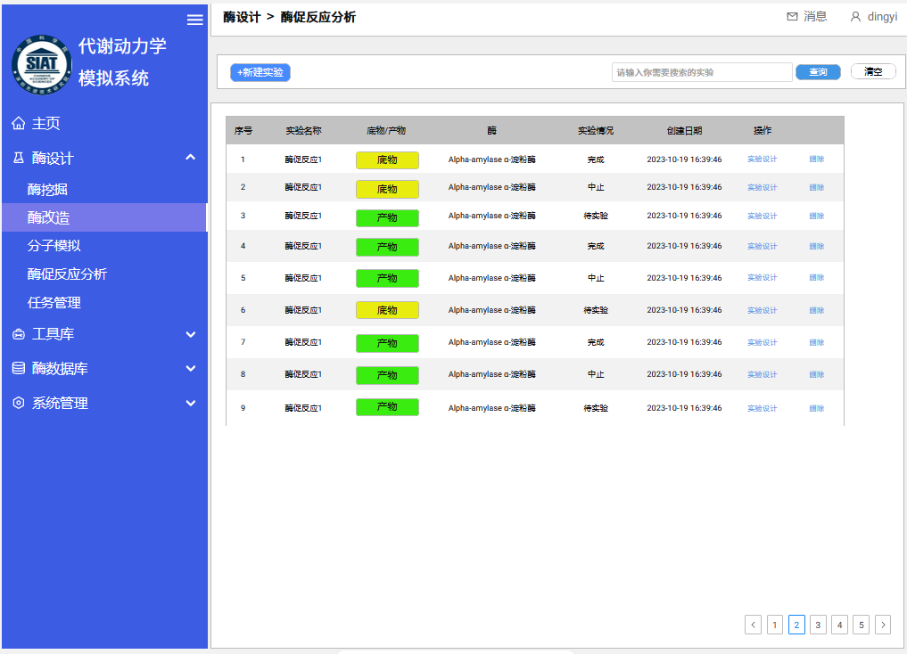
图 2.1.14.2-1. 酶促反应分析实验管理页
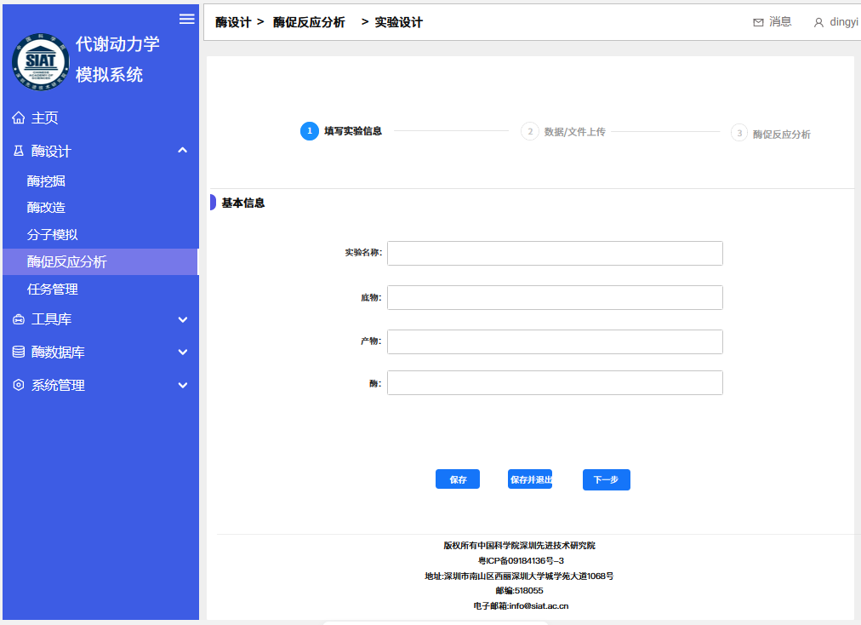
图 2.1.14.2-2. 酶促反应分析填写实验信息页
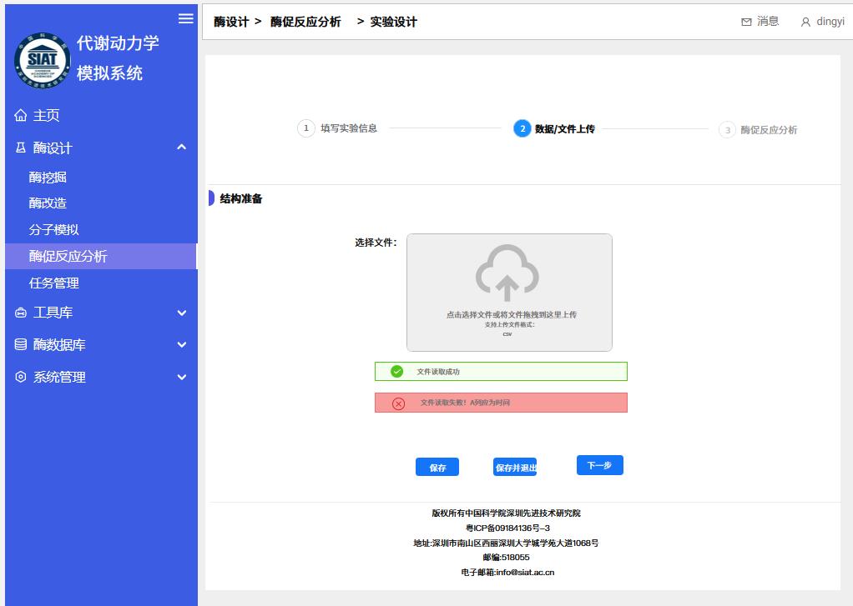
图 2.1.14.2-3. 酶促反应分析数据上传页
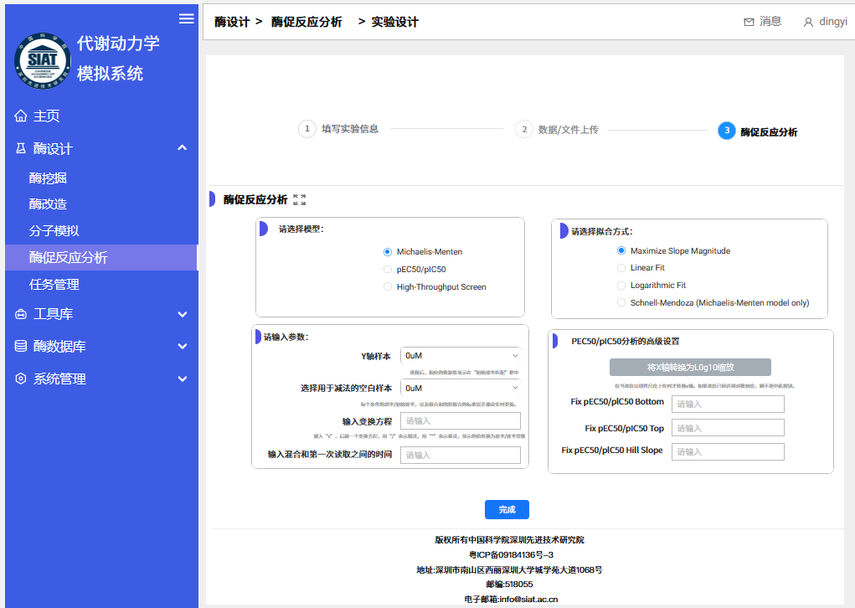
图 2.1.14.2-4. 酶促反应分析页
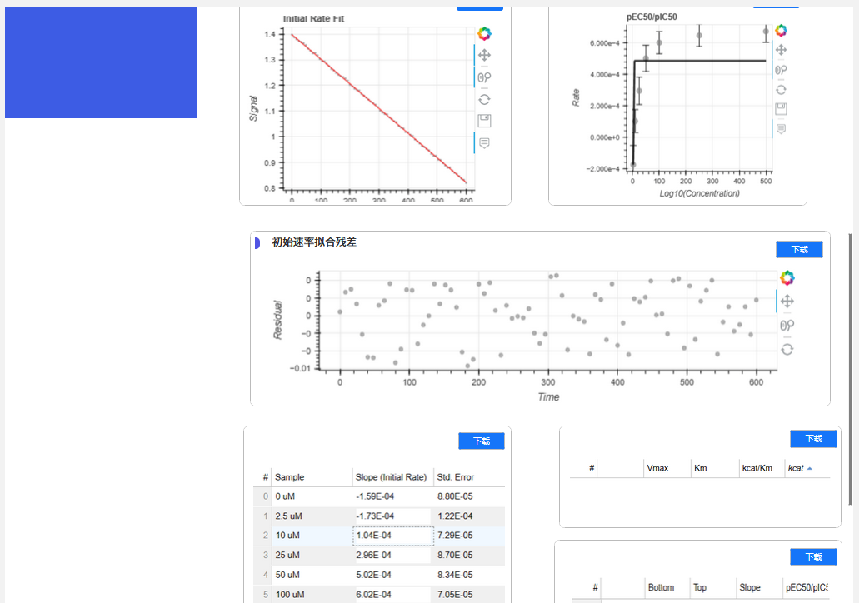
图 2.1.14.2-5. 酶促反应分析结果页

分子模拟实验页

分子模拟
模块描述 | 分子动力学模拟实验过程
功能描述 | 支持数据准备：支持用户进行数据准备，包括用户自行上传结构、从数据库中筛选以及从分子对接工具箱得到数据  支持蛋白质结构预测：支持用户对蛋白质对数据库中没有的蛋白质基于序列进行结构预测  支持质子化处理：支持用户对结构文件进行质子化处理  支持力场选择：支持用户自行上传力场文件或者选择力场参数  支持模拟参数设置：支持用户自行选择或者输入模拟过程的参数  支持正式模拟：此步将得到模拟的输出文件包括模拟信息文件以及轨迹文件等  支持模拟分析：支持用户自行选择分析参数对模拟结果进行分析，并且输出分析结果图表  支持导出结果：支持用户导出模拟数据和结果，包括图表和原始数据文件及生成实验报告
优先级 | 高
输入/前置条件 | 点击顶部导航栏-分子模拟
输出/后置条件 | 开始进行分子模拟实验
需求说明-主过程描述 | - 数据准备：这个过程包括数据选择、数据上传和数据验证  - 蛋白质结构预测：可选用AlphaFold、ESMFold预测方法  - 质子化处理：用户输入或选择质子化参数，以确定模拟系统中溶剂和残基的质子化状态  - 力场选择：用户选择或输入力场参数，以定义模拟系统的势能函数  - 模拟参数设置：用户输入溶剂参数和抗衡离子参数，顺序输入能量极小化、升温、成品各个步骤的参数，包括温度、压力、模拟时间、时间步长等参数  - 正式模拟：系统根据用户设置的参数进行模拟，得到模拟的输出文件，包括模拟信息文件以及轨迹文件等。这个过程包括模拟的启动、执行和结果的展示  - 模拟分析：主要包括酶突变体分析、增强采样模拟分析、量子化学分析  - 导出结果：结果包括图表和原始数据文件以及实验报告。这个过程包括选择需要导出的数据和结果、设置导出格式、执行导出操作和下载导出文件
需求说明-分支过程描述 | - 数据准备：如果用户自行上传数据需要验证数据可用性，如果未筛选到数据需要提供跳转到蛋白质结构预测模块接口  - 蛋白质结构预测：模型预测时需要进行预测参数的选择、预测结果展示与预测结果分析  - 质子化处理：提供质子化各个残基滴定结果以及拓扑结构数据  - 力场选择：提供默认的力场，用户也可以自行上传的力场  - 模拟参数设置：如果参数之间有默认参数需要显示默认参数  - 正式模拟：正式模拟包括实验监控、实验中断、实验重置、参数调整、实验历史记录等等功能  - 模拟分析：针对不同的模拟进入不同的分析模块，得到不同类型的分析结果  - 导出结果：综合多个模块，包括模拟分析、正式模拟、3D化学结构查看器等，自由选择输出结果的形式，种类。
业务规则 | - 数据准备：所有上传的数据必须符合特定的格式要求。如果数据来自数据库或工具箱，必须确保数据的准确性和可靠性  - 蛋白质结构预测：所有输入的序列须符合特定的格式要求。预测结果必须基于科学的预测模型，并提供预测的置信度  - 质子化处理：所有上传的文件符合特定的格式要求。  - 力场选择：所有上传的力场文件须符合特定的格式要求。  - 模拟参数设置：所有输入的参数须符合特定的格式要求。  - 正式模拟：模拟基于科学的方法，并提供模拟的结果  - 模拟分析：模拟分析基于模拟参数和模拟结果进行分析，如果可以交叉类型进行分析提供跳转  - 导出结果：所有导出的数据和结果必须符合用户选择的格式要求。系统需要提供实时的导出反馈，以帮助用户了解导出进度。
异常情况处理 | - 数据准备：如果用户上传的数据格式不正确或者数据质量不高，系统需要提供错误信息并引导用户重新上传。如果用户从数据库或工具箱选择数据，但数据无法获取，系统需要提供错误信息并引导用户选择其他数据  - 蛋白质结构预测：如果用户输入的序列有误，系统需要提供错误信息并引导用户重新输入。如果预测结果不理想，系统需要提供优化建议。如果预测过程中出现错误，如网络问题或计算资源不足，系统需要提供相应的错误信息。  - 质子化处理：如果用户上传的文件格式不正确，系统需要提供错误信息并引导用户重新上传。如果质子化处理出现问题，如计算资源不足或处理算法错误，系统需要提供错误信息。  - 力场选择：如果用户上传的力场文件格式不正确或者文件质量不高，系统需要提供错误信息并引导用户重新上传。如果用户选择的力场参数不适合当前的模拟任务，系统需要提供警告信息。  - 模拟参数设置：果用户输入的参数有误，系统需要提供错误信息并引导用户重新输入。如果用户选择的参数不适合当前的模拟任务，系统需要提供警告信息。  - 正式模拟：如果模拟过程中出现错误，如网络问题或计算资源不足，系统需要提供相应的错误信息。  - 模拟分析：如果用户选择分析类型不正确或者不支持，系统需要提供错误信息并引导用户重新选择。  - 导出结果：如果用户选择的导出格式不支持，系统需要提供错误信息并引导用户重新选择。如果导出操作出现问题，如网络问题或存储空间不足，系统需要提供相应的错误信息。
补充说明 | 无

页面图例
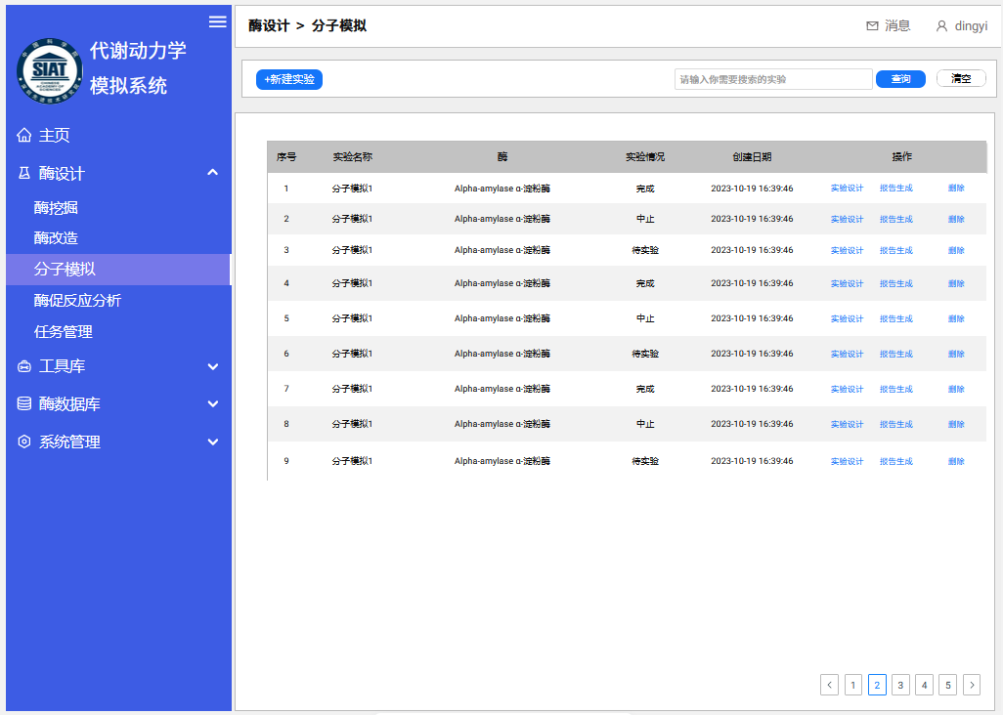
图 2.1.15.2-1. 分子模拟实验管理页

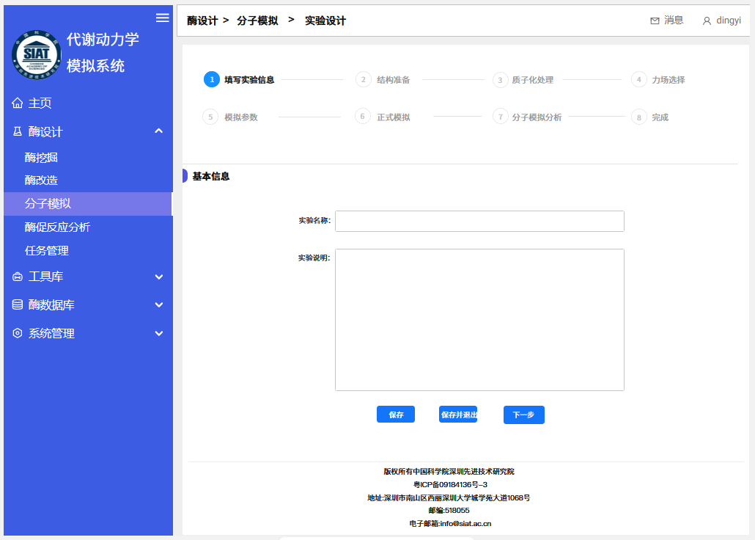
图 2.1.15.2-2. 分子模拟填写实验信息页
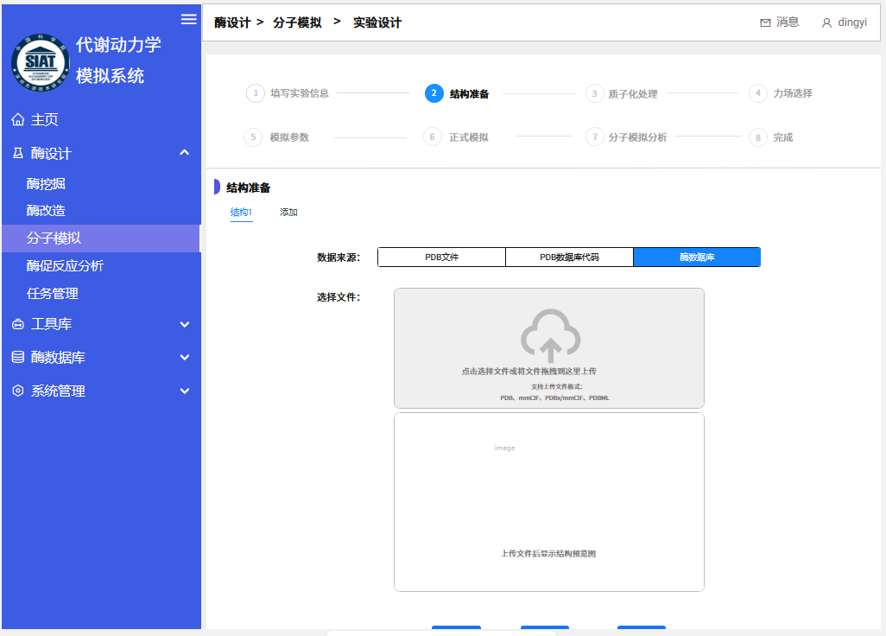
图 2.1.15.2-3. 分子模拟结构准备页
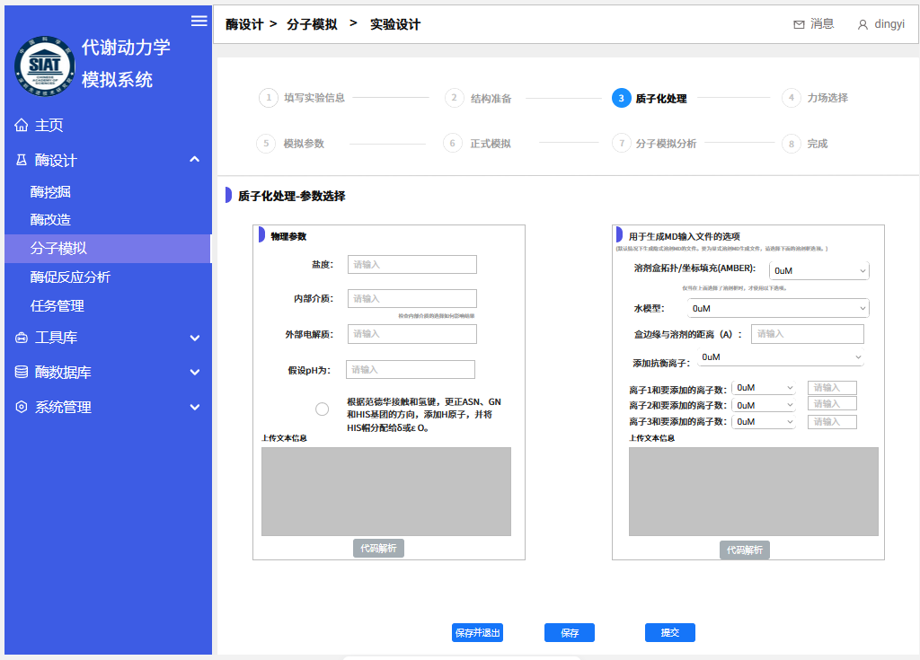
图 2.1.15.2-4. 分子模拟质子化处理页
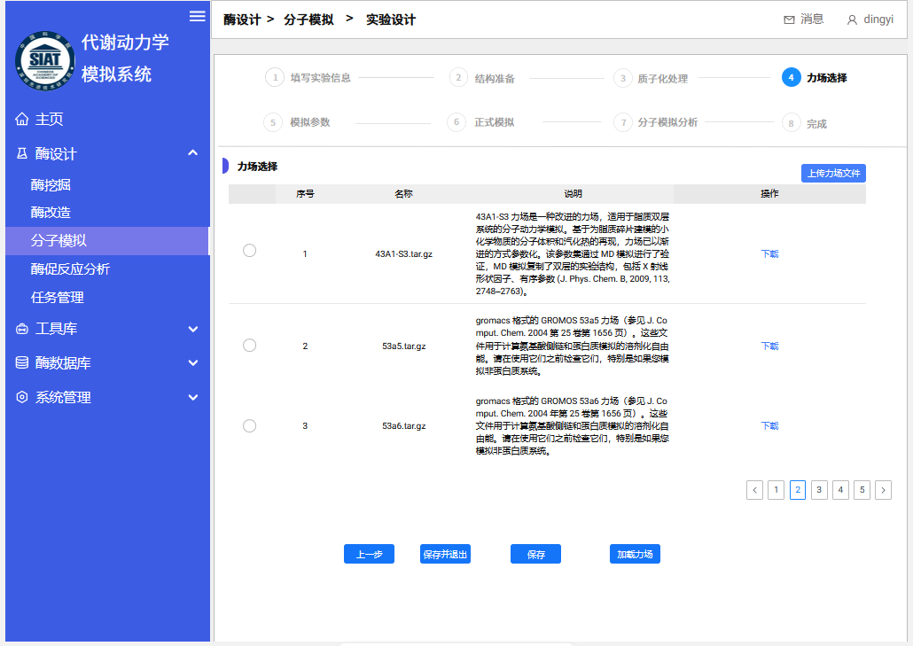
图 2.1.15.2-5. 分子模拟力场选择页
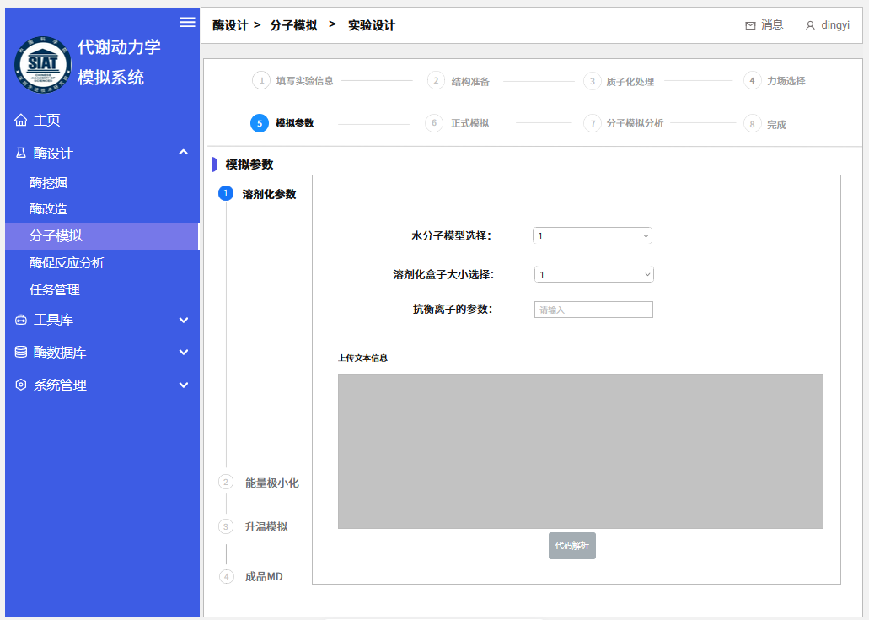
图 2.1.15.2-6. 分子模拟模拟参数页
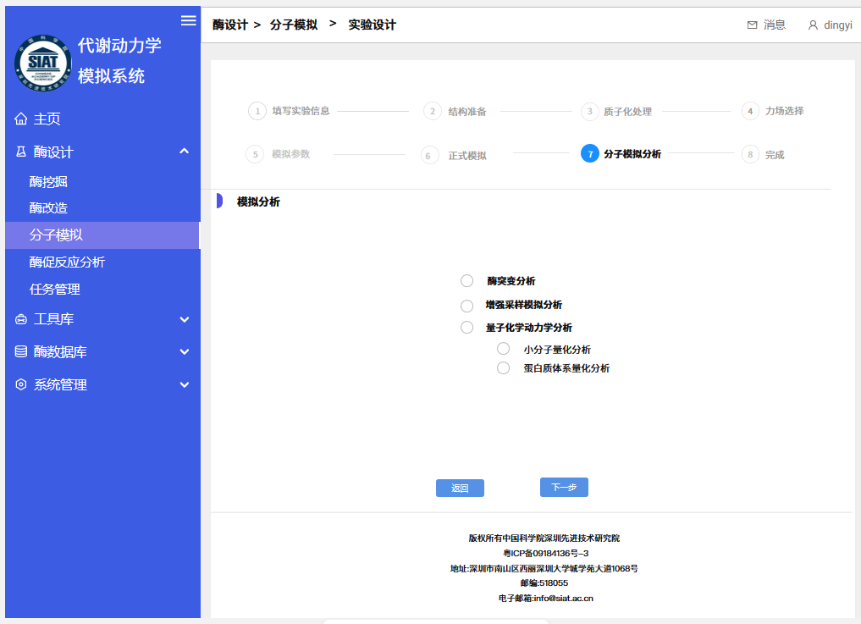
图 2.1.15.2-7. 分子模拟分子模拟分析页
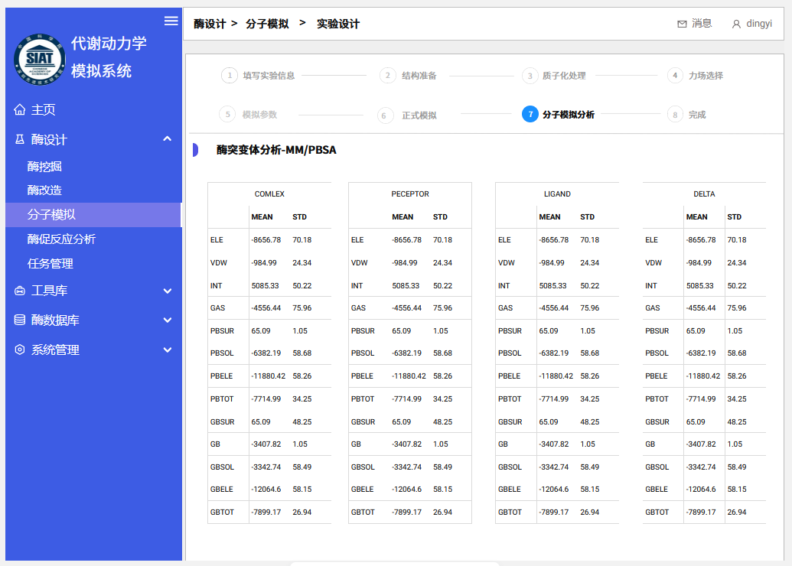
图 2.1.15.2-8. 分子模拟酶突变分析页
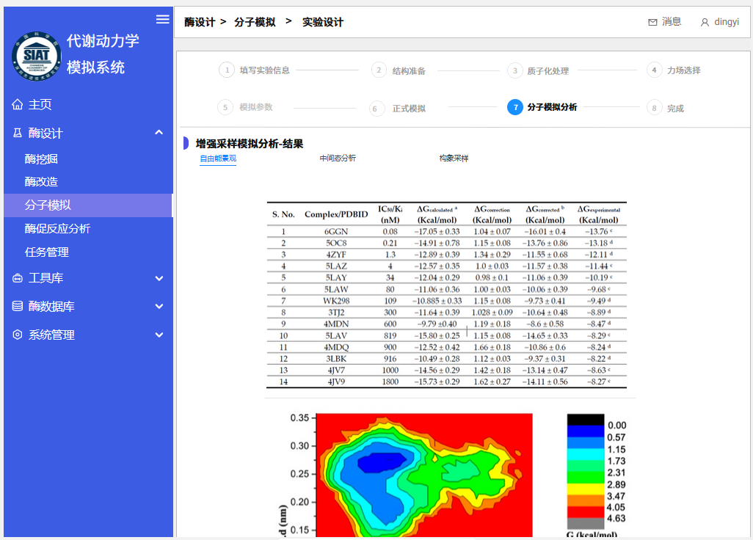
图 2.1.15.2-9. 分子模拟增强采样模拟分析页
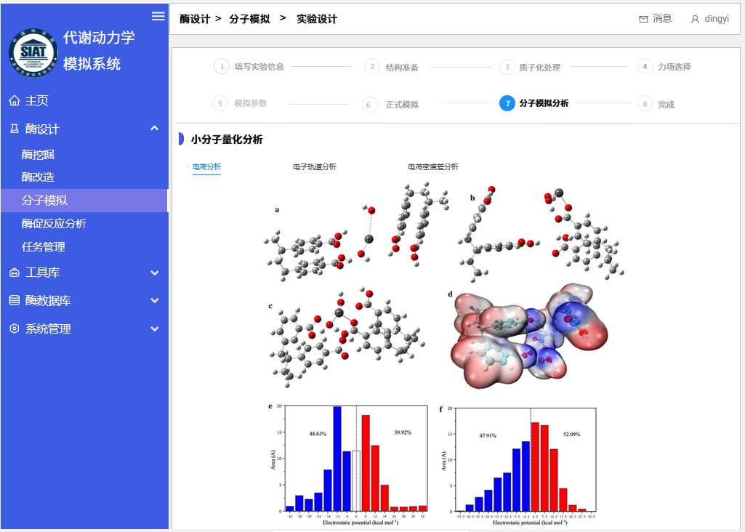
图 2.1.15.2-10. 分子模拟小分子量化分析分析页

工具箱页

工具箱
模块描述 | 工具箱工具使用
功能描述 | 支持分子构象工具：这个过程包括分子数据的加载、三维可视化的展示、构象的探索和修改  支持同源建模工具：这个过程包括目标序列的输入、模板结构的选择、同源建模的执行和结果的展示  支持分子对接工具：这个过程包括分子数据的加载、对接参数的设置、对接的执行和结果的展示  支持PDB数据对接工具：这个过程包括检索条件的设置、数据的检索和结果的展示  支持3D化学结构查看器：这个过程包括模拟轨迹的加载、三维结构的渲染和查看  支持基因回路设计工具：这个过程包括基因回路的设计、模拟参数的设置、模拟的执行和结果的展示
优先级 | 高
输入/前置条件 | 点击顶部导航栏-分子模拟
输出/后置条件 | 开始进行分子模拟实验
需求说明-主过程描述 | - 分子构象工具：这个过程包括分子数据的加载、三维可视化的展示、构象的探索和修改  - 同源建模工具：这个过程包括目标序列的输入、模板结构的选择、同源建模的执行和结果的展示  - 分子对接工具：这个过程包括分子数据的加载、对接参数的设置、对接的执行和结果的展示  - PDB数据对接工具：这个过程包括检索条件的设置、数据的检索和结果的展示  - 3D化学结构查看器：这个过程包括模拟轨迹的加载、三维结构的渲染和查看  - 基因回路设计工具：这个过程包括基因回路的设计、模拟参数的设置、模拟的执行和结果的展示
需求说明-分支过程描述 | - 分子构象工具：可以对接分子对接工具箱、数据准备工具箱  - 同源建模工具：如果数据准备模块没有筛选到数据，蛋白质结构预测结构不准确等情况，也可以提供跳转同源建模工具，或者根据此模块进行自行构建初始结构  - 分子对接工具：对接数据准备模块，小分子构象工具、3D化学结构可视化工具  - PDB数据对接工具：对接数据准备模块、分子对接模块、同源建模模块、3D化学结构可视化工具  - 3D化学结构查看器：对接数据准备、蛋白质结构预测、正式模拟、模拟分析、同源建模工具、PDB数据对接工具  - 基因回路设计工具：对接酶设计、模拟分析模块
业务规则 | - 分子构象工具：所有的构象修改必须符合化学规则。系统需要提供实时的构象反馈，以帮助用户理解分子的结构。  - 同源建模工具：所有输入的序列必须符合特定的格式要求。预测结果基于预测模型，并提供预测的置信度。  - 分子对接工具：对接结果必须基于对接软件，并提供对接打分及结果分析。  - PDB数据对接工具：所有设置的检索条件必须符合特定的格式要求。检索结果必须基于PDB的数据，并提供检索的结果和可能的影响  - 3D化学结构查看器：三维结构的需提供多种展示形式以及简单易操作的关键位点查找  - 基因回路设计工具：所有设计的基因回路必须符合生物学的规则
异常情况处理 | - 分子构象工具：如果用户修改的构象不符合化学规则，系统需要提供警告信息并引导用户进行正确的修改。  - 同源建模工具：如果用户输入的序列有误，系统需要提供错误信息并引导用户重新输入。如果预测结果不理想，系统需要提供优化建议。  - 分子对接工具：如果用户设置的对接参数有误，系统需要提供错误信息并引导用户重新设置。如果对接结果不理想，系统需要提供优化建议。  - PDB数据对接工具：如果用户设置的检索条件有误，系统需要提供错误信息并引导用户重新设置。如果检索结果不满足用户的需求，系统需要提供优化建议。  - 3D化学结构查看器：如果用户加载的模拟轨迹有误，系统需要提供错误信息并引导用户重新加载。如果三维结构渲染出现问题，系统需要提供错误信息。  - 基因回路设计工具：如果用户设计的基因回路有误，系统需要提供错误信息并引导用户重新设计。
补充说明 | 无

页面图例
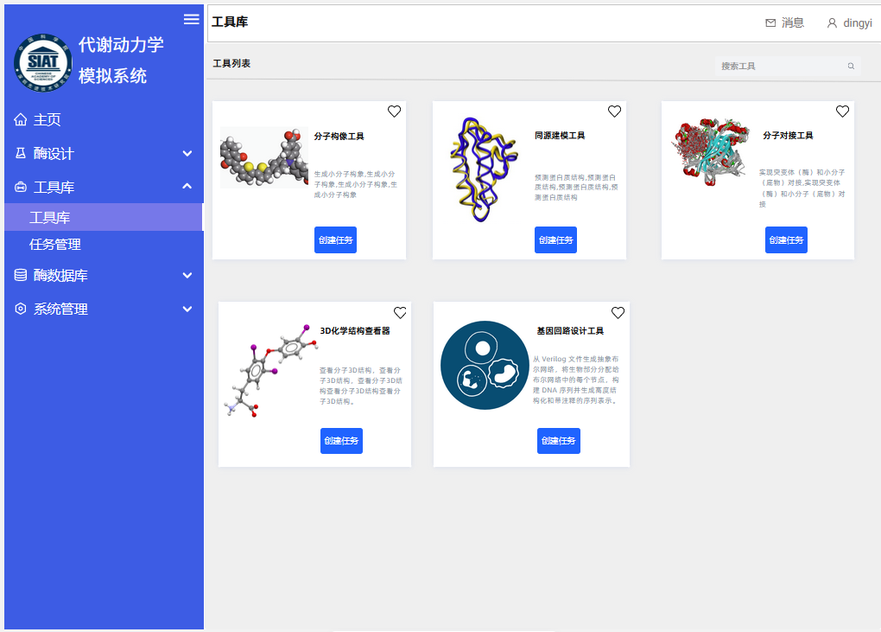
图 2.1.16.2-1. 工具箱页

性能需求

精度
软件的输入、输出数据精度以及包括传输过程中的精度如下表所示。
序号 | 精度项 | 描述
1 | 软件的输入数据的精度 | 小数点后保留两位小数，限制输入特殊字符（英文符号"_"、"-"、"@"除外）
2 | 软件的输出数据的精度 | 小数点后保留两位有效数字
3 | 传输过程中的精度 | 小数点后保留两位有效数字

时间特性要求
- 系统数据业务查询平均响应时间<3秒
- 业务交互平均响应时间<1秒
- 业务统计分析平均响应时间<3秒

灵活性
- 系统支持单机部署和集群部署。支持Linux系统部署。支持云环境部署。系统支持负载均衡。
- 系统支持Docker部署、支持K8S编排工具。
- 系统架构采用微服务架构，框架 为Spring Cloud。支持服务的动态扩展。
- 系统在开发的过程中，具有严格的代码注释要求，尤其是对于复杂的业务逻辑具有简明扼要完善的注释。
- 系统平台基于B/S架构，使用Java作为开发语言。前端组件和后端组件分离开发，通过API服务和消息服务进行通信。
- 系统UI/UE设计采用扁平化、简明化设计。在色彩、排版和交互操作充分考虑生物专家的使用习惯和图形展示行为。

输入输出需求
- 输入
- 登录：用户名和密码，要求与数据库存储数据一致。
- 注册：
用户名规则为：数字、英文字母、和3个特殊英文符号"_"、"-"、"@"，长度为2≤x≤20位文本字符。
密码规则为：大写英文字母、小写英文字母、数字以及英文特殊符号（"_"、"-"、"@"）以上至少两种，长度为8≤x≤20位文本字符。
- 头像：
支持单个PNG格式或JPG格式的图片上传，大小在100MB以内（后续根据实际情况进行修改）
- 上传内容：
支持单个pdb/fasta/fasta格式文件按照模板格式要求单独从本地上传。
支持单个pdb/fasta/fasta格式文件单独从本地上传。
文件大小在10G以内(后续根据实际情况进行修改)。
- 输出
- 输入不合法有明显信息提示。
- 系统输出要查询的信息结果。
- 知识图谱图形数据结构展示。

数据管理能力需求
需要管理的文卷和记录的个数、表和文卷的大小规模，按可预见的增长，数据及其分量的存储要求如下表所示。
序号 | 数据项 | 存储要求（TB）
1 | 日志文件 | 1T(后续根据实际情况扩展)
2 | 视频存储 | 10T(后续根据实际情况扩展)
3 | 数据库存储 | 20T(后续根据实际情况扩展)

故障处理需求
- 如遇灾难性宕机，系统恢复时间≤2 小时。
- 宕机事故数据回复率大于80%。系统在容量到达规定的极限时，系统不能因为崩溃、异常退出等原因而导致数据错误或丢失。

运行环境

设备
- 数据库服务器：暂定，后期可根据实际情况更改。
- 应用服务器：暂定，后期可根据实际情况更改。

支持软件
代谢动力学模拟系统和参数（优化）分析系统要用到的操作系统以及软件环境如下表所示。
序号 | 系统/程序
1 | Linux/windows
2 | JDK
3 | Maven
4 | Docker
5 | K8S
6 | PostgreSQL

接口
代谢动力学模拟系统和参数（优化）分析系统软件与外部系统之间的接口如下表所示
序号 | 接口名称 | 接口描述 | 发起方 | 落地方 | 通讯协议 | 数据格式
1 | 短信接口 | 通过API服务方式实现短信发送功能 | 代谢动力学模拟系统 | 短信系统 | HTTP | 实时
2 | 酶数据库接口 | 通过API服务方式实现酶数据库数据的获取 | 代谢动力学模拟系统 | 酶数据库接口 | HTTP | 实时
3 | 酶突变结果变化分析 | 通过API服务调用酶突变分析功能 | 代谢动力学模拟系统 | 酶突变分析系统 | HTTP | 实时
4 | 酶促反应分析 | 通过API服务方式实现酶促反应功能 | 代谢动力学模拟系统 | 酶促反应工具 | HTTP | 实时
5 | 蛋白质结构预测 | 通过API服务方式实现蛋白质结构信息 | 代谢动力学模拟系统 | AlphaFold2 | HTTP | 实时
6 | 根据结构预测蛋白催化口袋、活性位点 | 通过API服务方式实现活性位点分析结果的获取 | 代谢动力学模拟系统 | CASTP | HTTP | 实时
7 | 根据序列预测预测蛋催化口袋、白活性位点 | 通过API服务方式实现活性位点分析结果的获取 | 代谢动力学模拟系统 | CONSURF | HTTP | 实时

控制
代谢动力学模拟系统和参数（优化）分析系统通过人机交互方式控制软件的运行。主要输入控制是鼠标和键盘，输出显示为显示器。

